社会主义市场经济理论数学模型

作者信息和论文概要

**作者信息**：汪思波，1981-1986年清华大学工程物理系反应堆工程专业本科生，1986-1989年清华大学核能技术研究所管理工程专业硕士研究生，2002年2月-2003年4月UC Berkeley Extension 国际金融课程。现任深圳市卓尔信投资管理有限公司总经理，股票投资职业。电邮：wangsb98@21cn.com，手机13922863683，住址：深圳市龙华区玉龙路圣莫丽斯。

社会主义市场经济理论数学模型

**摘要：**本文以马克思的《资本论》和习近平总书记等几代中共领导人关于社会主义市场经济的论述为经济思想基础，综合吸收新古典学派和凯恩斯学派的研究成果，提出社会主义市场经济理论数学模型，包括微观模型关于市场经济的基本规律假设和宏观模型政府管理的市场经济。文章讨论数学化科学方法论和基本规律假设，指出新古典学派微观模型阿罗-德布鲁一般均衡模型的某些基本规律假设过强，指出新古典学派索洛经济增长宏观模型和凯恩斯学派希克斯IS-LM宏观模型的基本规律假设过强。本文宏观经济模型政府管理的市场经济因货币体系政府化而可免于金融危机、因货币财政通过政府投资可最大程度平滑经济波动和最大程度挖掘经济增长潜力，控制通货膨胀是本文宏观模型政府政策的约束，管理私人部门资本跨境流动是其赖以建立与存在的前提。对中国过去四十多年来在经济和科研方面取得的显著成就及若干其它重要经济现实和理论问题，本文给出了逻辑自洽的解释。

**关键词：**社会主义市场经济、政府管理的市场经济、科学方法论、数学模型、经济体禀赋、跨境资本流动。

# 一、导论

1978年改革伊始，中国逐步实行社会主义市场经济体制并实施对外开放。1979年中国人口为9.75亿人，GDP为1782亿美元；印度人口为6.83亿人，GDP为1530亿美元。同期，中国人均GDP为183美元/人，印度人均GDP为224美元/人，中国人均GDP是印度的82%。截至2020年，中国人口为14.14亿人，GDP为147227亿美元，印度人口为13.8亿，GDP为26229亿美元，中国人均GDP为10412美元/人，印度人均GDP为1901美元/人，中国人均GDP是印度的5.48倍。中国和印度均为人口大国，有着类似的国际经济环境，但这期间中国经济增长速度却显著比印度高。

新古典学派认为自由市场经济能自身实现优化发展，政府经济政策反而对市场经济产生不良冲击(Lucas , 1975)。按新古典学派经济理论，政府对经济干预比中国少的印度经济其增长率应该比中国经济增长率更高，现实却是1979年至2020年中国经济增长率比印度经济增长率显著高，这意味着新古典学派对中印两国过去四十多年经济增长现实的解释并不令人满意。虽然凯恩斯学派认为市场经济存在优化稳定均衡的政府投资和货币政策，存在优化稳定均衡的市场利率，但中国经济实践并未完全遵循凯恩斯主义理论，比如中国经济实践没有实行市场利率政策而是实行政府确定的利率政策。黑市利率（高利贷）的存在意味着中国没有实行自由市场利率政策。

经济理论分经济思想和数学模型两种。亚当斯密的《国富论》(Smith, 1776）、凯恩斯的《通论》(Keynes, 1937)、马克思的《资本论》（Marx, K.，1859）和习总书记的《对发展社会主义市场经济的再认识》（习近平，2001）等为经济思想。经济思想属于对经济活动规律的观察、归纳和总结，一般不构成数学意义上的形式逻辑体系。经济理论数学模型是以数学为工具的形式逻辑体系，其构建包括把现实经济活动主体抽象成数学体，把现实经济活动抽象成数学意义上的经济活动，并对模型经济体做出基本规律假设作为形式逻辑的逻辑前提，然后用数学工具演绎模型经济体的其它经济活动规律。一个经济理论数学模型往往以某种经济思想为基础，比如阿罗-德布鲁的一般均衡微观经济学数学模型（Arrow, K. J., and Debreu, G. ，1954)和索洛经济增长宏观经济学数学模型（Solow, R. M. ，1956)以亚当斯密《国富论》的经济思想为基础，希克斯的IS-LM宏观经济学数学模型（Hicks, J. R. ，1937)以凯恩斯《通论》的经济思想为基础。

马克思的《资本论》和习近平总书记等几代中共领导人对社会主义市场经济制度的优越性做了全面而深刻的阐述，指出资本主义市场经济的重大缺陷如爆发周期性金融危机和经济危机，指出社会主义市场经济制度的优越性如集中力量办大事和人民经济及共同富裕等。本文以下部分首先讨论数学化科学方法论，提出遵循数学化科学方法论的经济理论即经济理论数学模型，依此视角指出新古典学派阿罗-德布鲁微观经济理论数学模型的基本规律假设、索洛宏观经济理论数学模型和凯恩斯学派希克斯IS-LM宏观经济理论数学的基本规律假设，指出其中若干基本规律假设过强，指出新古典学派和凯恩斯学派存在方法论缺陷。以马克思的《资本论》和习近平总书记等几代中共领导人关于社会主义市场经济的论述为经济思想基础，综合吸收新古典学派和凯恩斯学派的研究成果，本文提出社会主义市场经济理论数学模型，包括微观模型关于市场经济的三个互相独立的基本规律假设和宏观模型政府管理的市场经济。

# 二、经济理论数学模型数学模型

### （一）数学化科学方法论

无论是自然科学学科还是社会科学学科，都称遵循科学方法论。广义地，讲逻辑的论述都可以认为遵循了科学方法论。本文把象牛顿经典力学那样有特定方法论要求的科学方法论称为数学化科学方法论，以区别上述广义的科学方法论。

爱因斯坦（Einstein ，1952)认为，西方科学的发展基于两个伟大成就：一是希腊哲学家发明的以欧几里德几何学为表现形式的形式逻辑体系，二是文艺复兴时期发展起来的验证两个事物之间是否存在因果关系的系统实验。根据上述关于科学的论述和牛顿经典力学三大运动定律的数学表述方式，本文把数学化科学方法论归纳总结为：数学化科学理论是科学家为研究某事物发展规律而主观构建的用数学符号、函数和方程表达的关于该科目的形式逻辑体系。首先将研究目标抽象成数学体，构建描述该数学体的坐标体系，以确定描述该数学体特性的数学变量。然后提出关于该研究目标的某些互相独立的基本活动规律假设，用数学方程表达作为该科目科学理论的基础逻辑。最后在该基础逻辑的基础上用实验或现实数据对该科目的基本活动规律和演绎出的其它活动规律做实证。基本规律假设是无法证明的，这是其被称为基本规律假设的原因，但基本规律假设可以用实验或现实数据进行证伪。只有基本规律假设和演绎出的其它活动规律能得到实验或现实数据支持并能通过证伪考验，该科学理论才有意义。上述构建科学理论的方法论称为数学化科学方法论。

### （二）经济理论数学模型

关于什么是经济理论，有过各种阐述。瓦尔德（Wald ，1951)称经济理论为数学经济学，主张用数学公式和数学关系对经济活动进行分析和表达。但其也指出数学经济学表达的是严格遵守假设条件的理想经济活动的规律，只有真实的经济活动严格精确地符合其假设条件时，数学经济学的结论对现实经济活动分析的结论才成立。索洛（Solow ，1956)认为经济理论建立在若干不完全真实的经过简化的假设基础上，而提出假设需要简化现实经济活动是不可避免的。经济理论的结论往往取决于其关键的假设，如果简化的假设有误，在其基础上构建的经济理论也会出现问题。卢卡斯（Lucas，1988)指出论述的经济理论是狭义的，指的是将现实经济活动的特性通过机人工想象的器人模拟在计算机上计算出来。关于什么是经济理论及其方法论，弗里德曼（Friedman ，1953)认为经济学是基于若干被普遍认可的总结而对经济活动的结果和经济环境变化进行预测的实证科学。经济理论实际上是一些综合假设的复合体，其有效的判断标准在于其对真实经济活动是否有良好的预测和解释能力。如果经济活动结果与经济理论的预测一致，可以说经济活动现实支持这个假设，或者说经济活动的结果不能证伪这个假设，但不代表经济活动的这个结果证明了这个假设，也无法通过考察假设是否与现实一致而判断理论是否正确。

上述学者论述的经济理论实际上是遵循数学化科学方法论的经济理论，但本文认为存在三点不足：第一，没有明确指出经济理论是人们主观构建的形式逻辑体系；第二，没有提出关于市场经济的基本规律假设，新古典学派和凯恩斯学派在阐述其经济理论时也未提出关于市场经济的基本规律假设；第三，新古典学派或凯恩斯学派并没有对主张的经济理论赖以成立的基本规律假设做证伪考验。

自然科学把研究目标抽象成数学体，比如把形状形态各异的具体运动物体抽象成数学意义上的质点。同样，经济科学也可以把现实具体的市场经济主体（如个人、企业和政府）抽象成数学体。这样，经济理论就可以成为规范的科学理论。

综合以上本文认为：经济理论数学模型是遵循数学化科学方法论的经济理论，是经济学家为研究市场经济发展规律而主观构建的用数学符号、函数和方程表达的关于经济发展规律的形式逻辑体系。首先把经济主体抽象成数学体，构建坐标体系，确定经济变量，提出若干互相独立的基本规律假设作为形式逻辑的逻辑前提，然后在此基础上演绎其它经济活动规律，最后用实验或现实数据对这些规律做实证。

1. 经济理论数学模型经济变量的测量和计量

经济理论数学模型需要对现实经济主体和现实经济活动做数学抽象，抽象成理想经济主体和理想经济活动。数学抽象后的理想经济体的经济变量有的无法计量如新古典学派阿罗-德布鲁微观经济理论数学模型一般均衡模型(Kenneth J. Arrow & Debreu, 1954)中的效用就无法计量和测量，有的难以准确测量和计量如新古典宏观经济理论数学模型索洛(Solow, 1956)经济增长模型中的资本积累K和劳动力L就难以准确测量和计量，因为索洛模型中的资本积累K和劳动力L按数学含义是收益估算法，而现实统计数据一般是成本估算法。

索洛经济增长宏观数学模型的生产函数方程为

|  |  |  |
| --- | --- | --- |
| Y=f(K,L) | (2-1) |  |

式（2-1）中，Y为不变价格社会产出，K为社会资本积累，L为劳动力。按式（2-1）的含义，K为交易法估值，L为实际就业人口。索洛对式（2-1）的实证表明，资本积累数量K和劳动力数量L对生产函数Y的解释不到12.5%，而不明原因对生产函数Y的解释达87.5%（Solow，1957）。索洛把这个不明原因解释为科学与技术变化，即知识的变化。如果按收益法估算资本积累K和劳动力L,则知识的变化可以包含在资本积累K和劳动力L中，这意味着索洛余值87.5%实质上是资本积累K和劳动力L成本法估算与收益法估算的系统性误差。

因此，经济理论数学模型中的经济变量有的无法测量和计量，有的用成本法估算的统计数据与数学模型收益法估算的理想数据可能存在系统性误差。索洛对其模型的实证表明，索洛经济增长模型中的资本积累K和劳动力L按收益法估算和成本法估算的系统性误差足够大，达87.5%。

1. 三个有重要影响的市场经济理论数学模型及其基本规律假设

当今经济理论中，被称为西方主流经济理论的新古典学派和凯恩斯学派才有比较成熟的经济理论数学模型。新古典学派既有微观经济理论阿罗-德布鲁一般均衡数学模型，也有宏观经济理论索洛经济增长数学模型和卢卡斯、罗默、曼昆对索洛宏观经济理论数学模型的补充。凯恩斯学派没有比较成熟的微观经济经济理论数学模型，只有宏观经济理论希克斯IS-LM数学模型。经济理论数学模型往往有其经济思想来源，比如阿罗-德布鲁一般均衡模型和索洛经济增长模型其经济思想来源于亚当斯密的《国富论》，希克斯的IS-LM模型受凯恩斯《通论》的影响。

关于新古典学派和凯恩斯学派的经济思想和经济理论数学模型，其有重要影响的经济理论著作或论文包括：1776年亚当•斯密发表《国民财富的性质与原因研究（国富论）》，认为在没有政府干预的简单经济体系里市场看不见的手使劳动力自动地实现优化社会分工，使市场经济能自身实现最优化发展(Smith, 1776)。1874年瓦尔拉斯发表《纯粹政治经济学纲要》开创了一般均衡理论，1890年阿尔弗雷德•马歇尔1890年发表《经济学原理》建立了新古典学派的均衡分析方法(付才辉, 2018)。1937年凯恩斯发表《就业、利息与货币通论》，认为自由市场经济能自身实现最优化发展是一种理想情况，现实经济活动由于工资粘性，市场经济主体信息不完备和不够理性等原因不能自身实现最优化发展，将出现劳动力失业。政府应该提高社会支出，提高社会需求以降低失业率(Keynes, 1937)。凯恩斯没有构建关于市场经济的数学模型。1937年希克斯发表《凯恩斯与经典经济学；一种解读》，认为投资（储蓄），消费，货币供应量，社会产出，利率等变量之间存在互相影响的关系，并且存在一个优化稳定均衡点。具体来说，投资与利率关系曲线，货币供应量与利率关系曲线，这两条曲线的交叉点是优化稳定均衡利率点，由优化稳定均衡利率点可以推导出优化稳定均衡的社会产出(Hicks, 1937)。希克斯的上述两条关系曲线被认为是凯恩斯学派的数学模型，以这两条关系曲线为基础的经济理论被称为凯恩斯学派。1954年阿罗-德布鲁构建了一个数学抽象意义上存在一般均衡即商品交换竞争性均衡，商品生产竞争性均衡和商品消费时间优化路径的自由市场经济体。其商品交换存在竞争性均衡的前提条件是被交换的商品数量是有限的，商品生产存在竞争性均衡的前提条件是每一种商品的生产都符合封闭凸性子集的要求，商品效用消费存在效用优化的前提条件是每个消费者获得的商品满足凸性子集的条件(Kenneth J. Arrow & Debreu, 1954)。1956年索洛用资本积累与劳动力的比例为核心变量阐述经济活动达到竞争性优化稳定状态的具体机制。设K为资本积累，L为劳动力，r=K/L。当r对时间的一阶求导等于零时，即当 ${dr}/{dt=0}$ 时，资本积累与劳动力的比例为r*。索洛模型成立的前提是：r*为均衡稳定点。当r<r*时，市场调节将会使r增加，即资本积累K会增加直至r=r*；当r>r*时，市场调节将会使r减少，即资本积累K会减少直至r=r*。索洛模型认为在r*均衡稳定点，自由市场竞争将实现劳动力全就业和资本积累完全使用(Solow, 1956)。1979年克鲁格曼发表《国际收支平衡危机模型》,隐含汇率存在竞争性均衡(Krugman, 1979)。罗默在索洛模型的基础上构建了知识是经济增长内生变量的数学模型，解释了美国等发达国家经济持续增长的现象，也解释了发达国家与发展中国家经济差距越来越大的现象(Romer, 1990)。2021年鲍尔和曼昆在索洛模型的基础上提出了优化的新古典学派经济理论模型，提出了企业市场力的假设，解释了美国等高科技企业资本回报率高于资本市场利率的现象(Ball & Mankiw, 2021)。

被称为西方主流经济理论的新古典学派和凯恩斯学派，归纳起来就是亚当斯密《国富论》的经济思想和凯恩斯《通论》的经济思想，和在这两种经济思想基础上构建的阿罗-德布鲁微观经济理论数学模型，索洛经济增长宏观经济理论数学模型和希克斯IS-LM宏观经济理论数学模型。阿罗-德布鲁一般均衡模型关于市场经济的基本规律假设是自由市场经济存在商品交换竞争性均衡，商品生产竞争性均衡和商品消费时间优化路径，索洛经济增长模型关于市场经济的基本规律假设是自由市场经济能自身实现劳动力全就业和资本积累完全使用，希克斯IS-LM模型关于市场经济的基本规律假设是市场经济存在均衡市场利率，政府支出的最佳点是使市场利率等于均衡利率。

经济理论数学模型是人们为研究经济活动规律而主观构建的关于经济活动规律的形式逻辑体系，其关于市场经济的基本规律假设是其逻辑前提。不同的经济学家提出不同的关于经济活动的基本规律假设，形成不同的经济理论学派。任何关于经济活动的基本规律假设都是经济学家主观构建的，是数学抽象意义上的理想假设，与市场经济现实必然存在一定的差异，但如果经济现实与基本规律假设的差异太大，则认为其假设性过强，阿罗-德布鲁微观经济理论数学模型，索洛经济增长宏观经济理论数学模型和希克斯IS-LM宏观经济理论数学模型其关于市场经济的若干基本规律假设存在这种情况，下面具体讨论。

1. 非投资品商品交换存在优化竞争性均衡

本文定义被交换的次数为有限次的商品为非投资品商品，被交换的次数为无限次的商品为投资品商品。用数学形式表达为：非投资品商品 $∪$ 投资品商品=商品，非投资品商品 $∩$ 投资品商品=0。

阿罗-德布鲁模型关于商品交换存在优化竞争性均衡的前提条件是被交换的商品数量是有限的并且任一商品被交换的次数也是有限的，上述定义的非投资品商品交换符合这个条件。 本文认为非投资品商品交换满足阿罗-德布鲁模型关于商品交换存在优化竞争性均衡的前提条件，存在优化竞争性均衡。

1. 汇率等投资品商品交换存在竞争性均衡的假设过强

阿罗-德布鲁模型关于商品交换存在竞争性均衡的前提条件是被交换的商品数量是有限的并且任一商品被交换的次数也是有限的，上述定义的投资品商品不满足这个条件，因为投资品被交换的次数是无限的。投资品商品交换不存在竞争性均衡的更详细阐述见附录1.

因为投资品商品交换不存在竞争性均衡，因此本文认为阿罗-德布鲁关于投资品商品交换存在竞争性均衡的假设过强。

1. 商品生产存在优化竞争性均衡假设过强

关于商品生产是否存在优化存在竞争性均衡，附录2做了具体阐述。根据附录2，商品生产不存在优化竞争性均衡，因此本文认为阿罗-德布鲁关于商品生产存在优化竞争性均衡的假设过强。

1. 市场经济均衡能实现社会劳动力全就业和社会产能全利用的假设过强

索洛经济增长模型认为经济活动短期不能实现竞争性均衡，但经济活动在竞争均衡稳定点震荡一段时间后中长期将实现竞争性均衡，即中长期自由市场经济能实现劳动力全就业和社会产能全利用。1921年至1939年长达19年的时间里，英国失业率始终维持10%以上(Phillips, 1958)。这意味着索洛关于自由市场经济中长期能实现劳动力全就业和社会资本全利用的假设过强。

1. 市场经济存在均衡市场利率的假设过强

由于英国1921年至1939年长达19年的时间失业率维持在10%以上，英国市场经济这期间一直处于非优化均衡状态，因此本文认为希克斯关于市场经济存在均衡市场利率的假设过强。

### （五）主流经济理论方法论的缺陷

前文已讨论，新古典学派和凯恩斯学派关于市场经济的基本规律假设过强。为何这两个学派对现实经济活动仍有相当的预测和解释能力，并且一直被全球主流经济学家所追捧？这是因为计量经济学的先进性可以弥补其基本规律假设过强的不足。

计量经济学也称实证经济学，通过经济数据归纳总结经济变量之间的统计规律，而不是通过逻辑演绎推演经济变量之间的因果关系。属于实证经济学的计量经济学本质上是一种数学变换，把反映各经济变量之间复杂逻辑关系的函数F(X)转换成各经济变量的序列统计函数，如公式（2-1）所示。

|  |  |
| --- | --- |
| $Y_{t}$ = $F(X_{t})$ = ${X_{t}}^{'}β^{0}$ + $ε_{t}$ t=1,2,...,n | (2-1) |

式中 $Y_{t}$ 是因变量， $X_{t}$ 是由经济解释变量及其非线性变换所构成的K-维自变量向量， $β^{0}$ 是K-维未知参数向量， $ε_{t}$ 是不可观测的扰动项，代表除了自变量 $X_{t}$ 之外所有其它因素对 $Y_{t}$ 的总效应，n是样本容量。

理论上讲，任何一个收敛的反映各经济变量复杂逻辑关系的函数F(X)都可以转换成各经济变量的时间序列的统计函数。这样，通过计量经济学的统计函数就可以撇开经济变量之间的逻辑关系把各经济变量之间的统计数据关系计算出来，成为解释经济现象和制定经济政策的依据。

计量经济学已经发展得很成熟，从正态分布到非正态分布假设，从条件同方差与零自相关到条件异方差与自相关，从线性模型到非线性模型，从外生性到内生性，从模型正确设定到模型误设，从平稳性到非平稳性，从传统数据到大数据(洪永淼, 2021)。总之，通过复杂却又严谨的数据处理科学，计量经济学可以脱离经济变量之间的逻辑关系而把其数据之间的统计关系找出来。

动态随机一般均衡计量经济学数学模型（DSGE）是应用最广的计量经济学模型之一，它通过假设技术进步和货币等变量等为随机变量，能很好地揭示各经济变量之间的统计关系(Fernández-Villaverde, 2010)。

尽管动态随机一般均衡（DSGE）等先进计量经济学模型能有效揭示各经济变量之间的统计规律关系，但无法揭示各经济变量之间的因果关系。比如计量经济学无法揭示政府投资，社会产出，技术进步和社会资本积累等经济变量之间的具体的因果关系。这是西方主流经济理论新古典学派和凯恩斯学派不能很好地解释1978年以来中国经济取得巨大成功的重要原因之一。

弗里德曼在《实证经济学文集》中明确说，经济理论假设的构建应该基于灵感，直觉和创新，不要被定理，逻辑三段论和科学方法论所束缚(Friedman, 1953)。主流经济理论过度依赖计量经济学而不重视经济理论的基础逻辑，其关于市场经济的基本规律假设过强一直没得到纠正，这是其方法论的缺陷。

在对市场经济微观机制的理解仍处于“看不见的手”的黑盒子的阶段，经济理论主要依赖实证经济学有重要的现实意义。但随着市场经济的微观机制规律被不断揭示出来，经济理论方法论应该随之而进步，逻辑演绎和实证并重。

# 三、市场经济基本规律假设

阿罗-德布鲁一般均衡模型是新古典学派微观经济理论数学模型。前面第二节已讨论，阿罗-德布鲁一般均衡模型关于投资品商品交换存在竞争性均衡，商品生产存在竞争性均衡的基本规律假设过强。在改进凯阿罗-德布鲁一般均衡模型关于市场经济基本规律假设的基础上，本文提出三个互相独立的关于市场经济的基本规律假设作为本文的微观经济理论数学模型。

### （一）基本规律假设一：没有任何第三方强制或限制的自由市场经济，被交换次数为有限的非投资品商品交换存在使交易主体资产效用增加的帕累托优化竞争性均衡。

参考Zhukovskiy & Kudryavtsev (2016)的研究，基本规律假设一可用数学语言表述为：

|  |  |
| --- | --- |
| $Γ=⟦Ν，{\left\{Χ_{i}\right\}}_{i∈N}{，\left\{f_{i}\left(x\right)\right\}}_{i∈N}⟧$ | (3-1) |
| $\sum_{i∈N}{f_{i}}(X_{i})≦\sum_{i∈N}{f_{i}}$ ($X^{p}$) | (3-2) |

式（3-1）表达的在没有任何第三方强制或限制的自由市场经济体系里被交换次数为有限的非投资品商品交换存在式（3-2）表达的帕累托优化竞争性均衡。其中， $N$ = $\left\{1,...,N\right\}$ 为模型经济体的经济主体数， $N$ 为有限值；i为商品交换经济主体的序号； $x_{i}∈X_{i}∈R^{ni}$ 为第 $i$ 个经济主体与其它主体的商品交换集合；所有经济主体与其它经济主体商品交换的集合为 $x=(x_{1},...,x_{N})∈X=\prod_{i∈N}{X_{i}}∈R^{N}\left(n=\sum_{i∈N}{n_{i}}\right)$，每个 $i∈N$. $f_{i}$ (x)为第i个经济主体与其它经济主体商品交换后获得效用增加， $f_{i}$ (x)≥0，所有i。 $X^{p}=({X_{1}}^{p},...,{X_{n}}^{p})∈X$ 为帕累托优化竞争性均衡的商品交换。

本文认为没有任何第三方强制或限制的自由市场经济的任一非投资品商品交换双方获得的商品效用增加都大于或等于零，即 $f_{i}$ (x)≥0，所有i。因此，基本规律假设一的均衡是帕累托优化的。

基本假设一是对阿罗-德布鲁模型关于市场经济商品交换存在竞争性均衡的优化，表现在如下三方面。第一，区分了非投资品商品交换和投资品商品交换，认为非投资品交换存在竞争性均衡，投资品商品交换不存在竞争性均衡。第二，明确假设非投资品商品交换的竞争性均衡是帕累托优化的，以区分非帕累托优化的纳什均衡。第三，明确了自由市场的含义是没有任何强制或限制，其物理意义是法律保护每个经济主体的合法资产，法律保证任何商品交换都出于双方自愿。

### 基本规律假设二：自由市场经济难以实现劳动力全就业。

附录2关于商品生产竞争的讨论表明，社会对某商品的购买量决定该商品生产的均衡产量，该商品的生产产能往往大于该产品的均衡产量。把这结论扩展到宏观角度就是社会需求决定社会产出，社会产能往往大于社会需求，劳动力难以实现全就业。

经济危机时，家庭收入减少，家庭消费需求减少，进一步导致生产消费品的投资需求减少，最后导致就业人口减少。这解释了经济危机时劳动力大量失业的原因。存在劳动力失业时，政府投资提高社会需求，提高社会就业，提高家庭收入，提高家庭消费，提高满足政府投资需求和家庭消费需求的私人部门投资需求，并进一步提高就业和家庭消费。Adb, Furceri, & Imf (2016)用17个OECD国家1985-2013期间数据分析政府公共投资的效应，其结论是政府投资无论是长期还是短期都增加社会产出，激发而不是抑制私人部门投资，并减少社会失业。该研究支持本文的前述分析。这为政府投资提供了理论空间。政府投资和支出的意义及约束本文将在第四节进一步讨论。

基本规律假设二与索洛关于自由市场经济能实现劳动力全就业和社会产能全利用的基本规律假设相反。这意味着本文将提出一个新的市场经济理论框架。

（三）基本规律假设三：知识为 $无限维为A^{n}$， $n∈（0,∞）$,任一维为无限大， $A_{i}∈（0,∞），i∈N$，但一定时间内任一维知识的增长都不会超过某一常数, ${dA_{i}}/{dt}<α,i∈N$，的欧氏空间。

基本假设三是对罗默关于知识假设的优化，表现在如下三个方面。

第一，本文认为知识增加能产出性能更好或成本更低的产品而实现经济增长。知识是无限维，任一维知识无上限的变量，意味着知识增加能带来各种不同的新产品经济而实现经济单调持续无上限增长。罗默仅仅从宏观视角看知识，没有从微观视角看知识的异质性和新知识产出各种新产品。

第二，本文假设知识是所有经济主体的内生变量。人口投资知识希望在市场竞争中获得更好的工资，私人部门企业投资知识搞研发和改善管理以提高市场竞争力，政府投资科学与技术研究以促进全经济体知识水平的提高。罗默假设知识仅仅是私人部门企业为盈利而投资的资本积累，是私人部门的内生变量。

第三，本文假设一定时间内任一维知识的增长不超过某一常数意味着经济产出在一定时间内是有上限的。罗默假设一定时间内知识的增长不超过某一常数为满足索洛模型经济产出是收敛的条件。即本文假设短期经济产出有上限，新古典学派假设短期经济产出收敛。

### （四）关于消费的假设

阿罗-德布鲁一般均衡数学模型有关于商品消费优化的基本规律假设，其物理意义是商品生产不能很好地满足消费需求，消费应该节约。附录2已阐述，社会需求决定商品产出，普遍情形是商品生产能力大于商品消费能力，商品消费做效用时间优化不是经济活动的主要矛盾。因此，本文不对商品消费做基本规律假设。

本文基本规律假设一关于非投资品商品交换，基本规律假设二关于商品生产，基本规律假设三关于知识，这三个基本规律假设关于经济活动的不同方面，互相独立。这三个假设是对新古典学派阿罗-德布鲁一般均衡微观数学模型的优化和改进。

# 四、政府管理的市场经济

以马克思的《资本论》和习近平总书记等几代中共领导人关于社会主义市场经济的论述为经济思想基础，综合吸收新古典学派和凯恩斯学派的研究成果，本文提出社会主义市场经济理论宏观数学模型：政府管理的市场经济。这里先讨论没有国际经济的封闭的政府管理的市场经济模型，然后放松到含国际贸易但管理私人部门资本跨境流动的半封闭政府管理的市场经济模型。

### （一）封闭模型描述

封闭模型包括私人部门和政府部门。政府部门（以下有时简称政府）包括中央政府和各级地方政府，政府投资的各类组织如国企、大学、科研院所、中小学和医院等。由中央银行（以下称央行），商业银行和政策性银行组成的货币机构也为政府部门。个人和家庭及其投资的各类组织如企业等为私人部门，私人部门与政府部门合资投资的各类组织企业为私人部门。简化起见，把货币机构抽象成没有产出和支出的纯债权债务枢纽，其实际收入和支出归为政府部门。除非特别说明，本文以下部分政府部门包括货币机构的产出和支出但不包括其债权和债务。

央行依国家法律给商业银行和政策性银行拨入资本金，商业银行依央行制定的管理办法给私人部门贷款，政策性银行依央行制定的管理办法给政府部门贷款。央行根据管理需要拨给商业银行和政策性银行资本金，以管理商业银行和政策性银行的贷款规模，管理货币供应量增长率，管理社会需求。

央行拨给商业银行和政策性银行的资本金是法令的，没有实物基础虚拟的。央行可以无上限给商业银行和政策性银行拨入资本金，商业银行可免遭储蓄客户挤兑，模型经济体可免于金融危机。

货币机构为私人部门和政府部门的投资和支出提供部分资金。政府财政由政策性银行贷款平衡，即由货币发行平衡，是货币发行财政。私人部门的最终坏账也由货币机构承担。

总之，模型经济体政府通过虚拟的货币体系管理市场经济。

### （二）全球市场经济体货币体系发展趋势

商业银行业务是借短放长，储户存款是商业银行的短期债务，而商业银行放给客户的贷款是商业银行的长期债权，两者时间是错配的；并且商业银行放给客户的贷款比储户存在商业银行的存款高若干倍，两者数量也是错配的；这意味着商业银行具有内在的脆弱性。如果因为种种原因储户对在品质较差商业银行的存款安全产生担忧而集体取出存款，品质较差的商业银行将无法满足储户集体取款的要求而破产。品质较差的商业银行破产将影响品质好的银行，导致储户从品质好的银行集体取出存款，最后导致金融危机爆发。金融危机爆发，银行收缩流动性，社会需求萎缩，资产价格下降，更多企业破产，金融危机进一步加深，最后导致全面的金融危机和经济危机(Grauwe, 2010)。

因为市场经济顽固地爆发周期性金融危机和经济危机，英美等市场经济国家纷纷成立央行以改善商业银行的固有脆弱性。央行作为政府部门，其使命是维护金融稳定和经济稳定。在平时，央行通过加息或减息等货币政策调节经济的过热或过冷，保持经济稳定；在特殊时期，央行作为最后贷款人为商业银行提供无上限的流动性保证商业银行不因储户集体性取款而破产(Bernanke，2012)。

2007至2008年，美国次贷危机爆发，美联储一方面降低利率另一方面大规模购买抵押背书证券（MBS）以应对金融困难(Bernanke，2012)。2020年新冠疫情在全球爆发，美联储和全球30个以上中央银行集体行动实现量化宽松货币政策，购买问题证券为金融市场注入流动性(House & Masatlioglu, 2010)。2007、2008和2020年，美国因为货币量化宽松政策而避免了大量商业银行及其它金融机构倒闭，避免了金融危机。

中国自1999年开始成立四大资产管理公司剥离工，建，农，中四大国有商业银行不良资产，让四大国有商业银行恢复健康的资金中介功能(丁春燕, 2008)。中国因此从未爆发金融危机和经济危机。

以上分析表明，全球市场经济体政府通过央行对商业银行的干预越来越多，而政府通过央行购买商业银行的不良资产意味着政府为商业银行的经营失败负最终责任，这实质上走向了货币体系政府化。上述分析表明，货币体系政府化其积极效果是显著的。

货币体系政府化的结果是货币性质发生改变，货币本身不再是财富，而是政府管理市场经济的虚拟工具。在封闭的模型经济体里，债权债务宏观上总和为零。

### （三）封闭模型各类关系方程

1. 部门债权债务平衡方程

（1）货币机构债权债务平衡方程

|  |  |
| --- | --- |
| $S_{p}+S_{g}$ =M | (4-1) |
| $D_{p}+D_{g}$ =D | (4-2) |
| ($S_{p}$- $D_{p})+{(S}_{g}−D_{g}$)=M-D | (4-3) |

式中 $S_{p}$ 为私人部门在货币机构的储蓄余额； $S_{g}$ 为政府部门在货币机构的储蓄余额；M为私人部门和政府部门在货币机构的合计储蓄余额，可视为货币供应量；D为货币机构给私人部门和政府部门的总贷款余额； $D_{p}$ 为货币机构给私人部门的贷款余额； $D_{g}$ 为货币机构给政府部门的贷款余额，包括给国企的贷款余额和持有的国债余额。

式（4-3）是货币机构主体的债权债务定义式方程，其物理意义是货币机构通过货币发行（贷款余额增加）为私人部门和政府部门提供一定的资金来源。因为货币机构是政府部门，因此也可以说政府部门通过货币发行机制为私人部门和自身提供部分资金来源。

（2）私人部门与政府部门债权债务平衡方程

式（4-3） 移项后得社会债权债务平衡方程：

|  |  |
| --- | --- |
| $S_{p}$- $D_{p}$ =*- $S_{g}+D_{g}$*+M-D | (4-4) |

式（4-4）的物理意义是：政府部门（包括货币机构）的净负债等于私人部门的净债权，两者总量对冲为零。

（3）私人部门投资、消费、收入、储蓄和借贷平衡方程

时间t到（t+1）期间，私人部门的投资，消费，收入，储蓄和借贷平衡方程为：

|  |  |
| --- | --- |
| $I_{p}$ + $C_{p}$ = $y_{p}−S_{p(t+1)}+S_{pt}$ + $D_{p(t+1)}$- $D_{pt}$ | (4-5) |

式中 $I_{p}$ 为私人部门时间t到（t+1）期间的投资， $C_{p}$ 为私人部门时间t到（t+1）期间的消费； $y_{p}$ 私人部门时间t到（t+1）期间的名义价格收入； $S_{p(t+1)}$ 为（t+1）时刻私人部门在货币机构的储蓄余额； $S_{pt}$ 为t时刻私人部门在货币机构的储蓄余额； $D_{p(t+1)}$ 为（t+1）时刻货币机构给私人部门的贷款余额， $D_{pt}$ 为t时刻货币机构给私人部门的贷款余额。

式（4-5）中各个变量为名义价格，其物理意义是货币机构为私人部门的投资和消费提供部分资金来源。

（4）政府部门收入，储蓄，借贷，投资和消费平衡方程

时间t到（t+1）期间，政府部门的收入，储蓄，借贷，投资和消费平衡方程为：

|  |  |
| --- | --- |
| $I_{g}$ + $C_{g}$ = $y_{g}−S_{g(t+1)}+S_{gt}$ + $D_{g(t+1)}$- $D_{gt}$ | (4-6) |

式中 $I_{g}$ 为政府部门时间t到（t+1）期间的投资； $C_{g}$ 为政府部门时间t到（t+1）期间的支出； $y_{g}$ 为政府部门时间t到（t+1）期间的名义价格收入； $S_{g(t+1)}$ 为（t+1）时刻政府部门在货币机构的储蓄余额； $S_{gt}为政府部门t时刻在货币机构的储蓄余额； D_{g(t+1)}$ 为（t+1）时刻货币机构给政府部门的贷款余额， $D_{gt}$ 为t时刻货币机构给政府部门的贷款余额。

式（4-6）中的各个变量为名义价格，其物理意义是货币机构为政府部门的投资和支出提供部分资金来源。

2. 生产要素

（1）人口及知识积累

|  |  |  |
| --- | --- | --- |
| L= $\int{I_{i}}dt$ | (4-7) |  |

式中 $I_{i}$ 为人口对知识的投资，L为人口及人口对知识的投资积累，t为时间，式（4-7）的物理意义是人口自出生就投资自己的知识，知识是人口的内生变量。人口及知识积累L是反映一个经济体生产力水平和国际竞争力最重要的生产要素之一。

（2）私人部门资本积累

|  |  |
| --- | --- |
| $K_{p}$ = $\int{I_{p}}dt$ | (4-8) |

式中 $I_{p}为私人部门投资，{ K}_{p}$ 为除人口及知识积累外的私人部门资本积累，包括对知识的投资积累。知识 $是私人部门的内生变量。K_{p}$ 按即时评估值核算，即时折旧。包涵知识等无形资产的私人部门资本积累是反映一个经济体生产力水平和国际竞争力最重要的生产要素之一。

（3）政府部门资本积累

|  |  |
| --- | --- |
| $K_{g}$ = $\int{I_{g}}dt$ | (4-9) |

$式中I_{g}为政府部门投资，{ K}_{g}$ 为政府部门资本积累，包括政府投资的大学和科研院所完成的科学与技术研究，政府投资建设的经济基础设施以及政府投资建设的公园等休闲娱乐设施。政府资本积累能减少私人部门外部成本，提高社会生产力水平，提高私人部门企业国际竞争力。知识 $是政府部门的内生变量。K_{p}$ 按即时评估值核算，即时折旧。

（4）经济体禀赋

经济体禀赋是新结构经济学的重要概念之一，但林毅夫 (2011)对经济体禀赋的含义只做了文字表述。本文对经济体禀赋做如下数学化定量定义。

|  |  |
| --- | --- |
| a=A（L，N， $K_{p}$， $K_{g}$） | (4-10) |

式中N为自然资源。式（4-10）是经济体禀赋定义方程。经济体禀赋是本文模型经济体生产要素的综合指标，综合反映一个经济体生产力水平和国际竞争力，是一个经济体特定时刻不变价格社会产出的最大值，其具体含义见后文式（4-13）和图4-2不变价格社会产出与货币供应量增长率关系曲线。

社会产出分消费和投资和两部分，消费改善民众生活水平，投资增加各经济主体资本积累提高经济体禀赋。

3. 生产函数方程和通货膨胀函数方程

（1）名义价格生产函数方程

|  |  |
| --- | --- |
| y=A（L，N， $K_{p}$， $K_{g}$） $F_{1}$*($I_{p}$, $I_{g},C_{p}$, $C_{g}$) | (4-11) |

式中y为单位时间名义价格社会产出。式（4-11）为名义价格社会产出定义方程。A（L，N， $K_{p}$， $K_{g}$）为经济体禀赋函函数，反映经济体含知识的资本积累*。 $F_{1}$*($I_{p}$, $I_{g},C_{p}$, $C_{g}$)为名义价格社会产出因子函数，反映经济体社会需求，是货币供应量增长率的函数。函数A（L，N， $K_{p}$， $K_{g}$）与函数 $F_{1}$ ($I_{p}$, $I_{g},C_{p}$, $C_{g}$)不互相独立。 式（4-11）也可写成：

|  |  |
| --- | --- |
| y=a*F(${dM}/{dt}$) | (4-12) |

式中 ${dM}/{dt}$ 为货币供应量单位时间增长率。F(${dM}/{dt}$)= $F_{1}$ ($I_{p}$, $I_{g},C_{p}$, $C_{g}$) 为名义价格社会产出因子函数。式（4-12）的物理意义是名义价格社会产出等于经济体禀赋乘以名义价格社会产出因子函数，即不变价格社会产出由经济体禀赋和当期社会需求决定。

（2）不变价格生产函数方程

|  |  |
| --- | --- |
| $y^{'}$ =A（L，N， $K_{p}$， $K_{g}$） $G_{1}$*($I_{p}$, $I_{g},C_{p}$, $C_{g}$) | (4-13) |

式*中 $y^{'}$*为单位时间不变价格社会产出。式（4-13）为不变价格社会产出定义方程*。 $G_{1}$*($I_{p}$, $I_{g},C_{p}$, $C_{g}$) 为不变价格社会产出因子函数，是社会需求或货币供应量增长率的函数。函数A（L，N， $K_{p}$， $K_{g}$）与函数 $G_{1}$ ($I_{p}$, $I_{g},C_{p}$, $C_{g}$) 不互相独立。 式（4-13）也可写成：

|  |  |
| --- | --- |
| $y^{'}$ =a*G(${dM}/{dt}$) | (4-14) |

式（4-14）是单位时间不变价格社会产出的定义式方程，其物理意义是不变价格社会产出等于经济禀赋乘以不变价格社会产出因子函数，即不变价格社会产出由经济体禀赋和当期社会需求决定。后文图4-2不变价格社会产出与货币供应量增长率关系曲线将指出，经济体禀赋a=A（L，N， $K_{p}$， $K_{g}$）为单位时间不变价格社会产出的上限。

（3）通货膨胀率函数方程

|  |  |
| --- | --- |
| p= $H_{1}$ (a, $I_{p}$, $I_{g},C_{p}$, $C_{g}$) | (4-15) |

式中p为通货膨胀率（居民消费品价格上涨率）。 $H_{1}$ (a, $I_{p}$, $I_{g},C_{p}$, $C_{g}$)为通货膨胀率函数，是社会需求或货币供应量增长率的函数，因而式（4-15）可写成：

|  |  |
| --- | --- |
| p=H(${dM}/{dt}$) | (4-16) |

式（4-15），（4-16）是关于通货膨胀率的定义式方程，其物理意义是通货膨胀率是社会需求或货币供应量增长率的函数。

4. 异质货币数量方程

城市居民住房价格由城市居民货币财富竞争性排序形成，一般商品价格由商品成本决定，两种价格形成机制不同。为此本文提出异质货币数量方程：

|  |  |
| --- | --- |
| M= $\sum{k_{i}P_{i}Q_{i}}$ | (4-17) |

式中 $k_{i}$ 为第i种商品的货币供应量系数， $P_{i}$ 为第i种商品的市场价格， $Q_{i}$ 为第i种商品的销售量。图4-1为1979年以来中国货币供应量M1增长率，住房价格增长率，CPI增长率对比图。可以看出，居民消费品物价指数上涨率与居民住房价格上涨率表现出比较大的差异性，在消费品物价指数年增长率低于2%的时间里，货币供应量增长率可以保持每年10%以上，这支持异质货币数量方程主张。

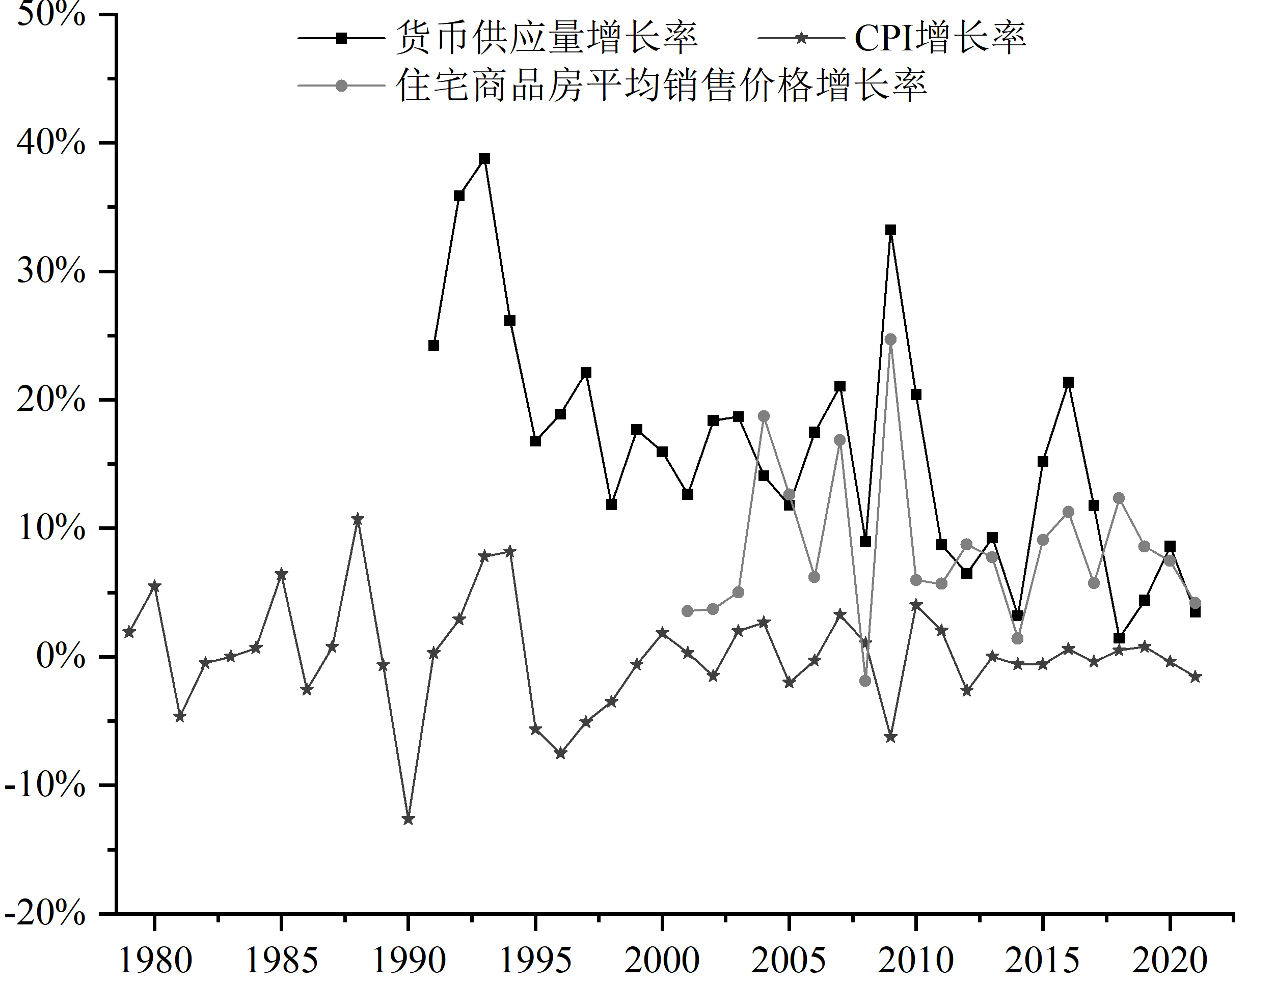

#### 图4-1 1979至2020年中国货币供应量、居民消费价格指数、住房价格增长率

货币供应量增长率是政府投资和政府货币政策的操作空间。消费品物价指数年增长率低于2%的时间里，货币供应量增长率可以保持年10%以上，这意味着政府投资和政府货币政策有比较大的操作空间。

### （四）三条宏观经济变量关系曲线假设与社会需求优化

1. 三条宏观经济变量关系曲线假设

宏观经济理论数学模型把异质性的经济主体和商品和服务做同质化简化处理,这意味着宏观经济理论数学模型必须有关于市场经济的宏观经济基本规律假设，而不能由微观经济活动的基本规律假设推演出宏观经济学的基本规律假设。当然，宏观经济学的假设应参考微观经济学的基本规律假设。

新古典学派宏观经济理论数学模型关于市场经济的基本规律假设为索洛经济增长模型中资本积累K与人口L关系曲线的特性，即r=K/L存在一个稳定均衡点。在这个稳定均衡点上，资本积累K将实现全利用，劳动力L将实现全就业（(Solow, 1956)）。凯恩斯学派宏观经济理论数学模型关于市场经济的基本规律假设是希克斯模型关于IS-LM曲线特性的假设。图4-2分别根据式（4-12），（4-14）和式（4-16）做出的关于名义价格社会产出与货币供应量增长率、不变价格社会产出与货币供应量增长率和通货膨胀率与货币供应量增长率关系曲线。类似于索洛模型和希克斯模型，这三条曲线如图4-2所示的特性就是本文宏观经济理论数学模型政府管理的市场经济关于市场经济的基本规律假设，其具体内容如下：

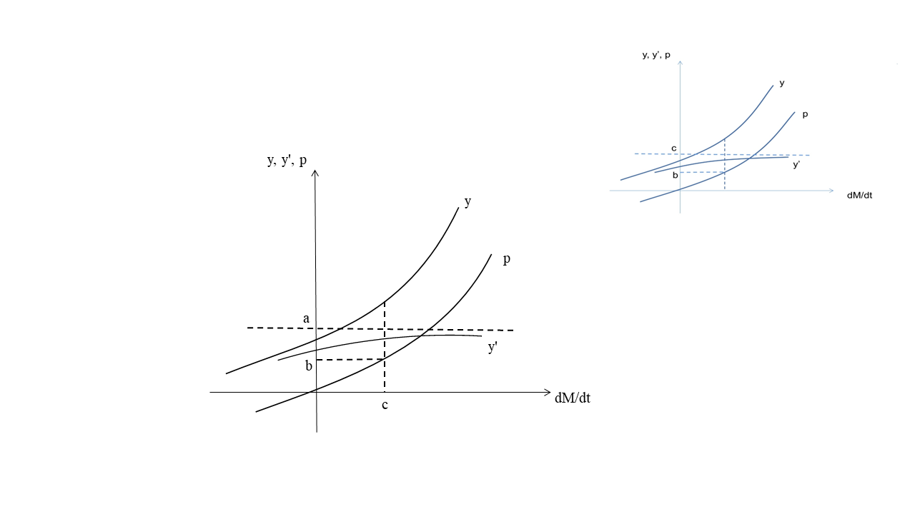

#### 图4-2 假设的名义价格产出、不变价格产出、通货膨胀率与货币供应量增长率的关系曲线

（1）单位时间不变价格社会产出与货币供应量增长率曲线

该曲线的趋势是政府投资和货币政策带来的名义价格社会需求越大，由此带来的货币供应量增长率越高，单位时间不变价格社会产出越高。但该曲线存在一个上限a，不管政府投资和货币政策带来的名义价格社会需求有多大，因此带来的货币供应量增长率有多高，单位时间不变价格社会产出都不会超过a，即 $y^{'}$ <a。

a值为经济体特定时刻最大单位时间不变价格社会产出，是该时刻由式（4-10）表述的经济体禀赋。

（2）通货膨胀率与货币供应量增长率关系曲线

该曲线的趋势是政府投资和货币政策带来的名义价格社会需求越大，货币供应量增长率越高，通货膨胀率越高。通货膨胀率存在一个阈值b，当通货膨胀率小于阈值b时，政府投资和货币政策带来的社会需求增加将主要带来劳动力和资本积累利用率的增加，带来不变价格社会产出增加。当通货膨胀率大于阈值b时，劳动力和社会资本积累已被比较充分利用，政府投资和货币政策带来的名义价格社会需求增加将主要不再增加劳动力和资本积累的利用率，而是主要带来通货膨胀。通货膨胀带来经济不稳定，通货膨胀率越高，经济越不稳定。

通货膨胀率阈值对应的货币供应量增长率为c值，c为触发通货膨胀的货币供应量增长率临界点。

（3）单位时间名义价格社会产出与货币供应量增长率曲线

该曲线的趋势是政府投资和货币政策带来的名义价格社会需求越大，名义价格社会产出越大。当政府投资和货币政策带来的货币供应量增长率高于c值时，名义价格社会产出将含通货膨胀虚增部分，货币供应量增长率越高，通货膨胀率越高，虚增部分越大。

b值可作为政府控制通货膨胀的政策目标，保证政府投资和货币政策带来的名义价格社会需求增加引发的通货膨胀率不超过b值。

### 2. 社会需求（$I_{p}+C_{p}+I_{g}+C_{g}$）的优化

虽然图4-2三条经济变量关系曲线的自变量为货币供应量增长率，实际上决定货币供应量增长率的是政府政策影响的社会需求（$I_{p}+C_{p}+I_{g}+C_{g}$），但社会需求不是单一变量而是多变量，这就产生了社会需求的优化问题。

关于私人部门投资和消费（$I_{p}+C_{p}$）与政府投资和支出（$I_{g}+C_{g}$）之间的优化，这通过政府货币政策（利率、贷款资格审查和贷款规模控制）来完成。当通货膨胀率高于政策目标b值时，政府除了直接减少投资和支出（$I_{g}+C_{g}$）还可以通过货币政策提高利率抑制私人部门需求以使通货膨胀率回到政策目标b值以下。当通货膨胀率低于政策目标b值时，政府除直接增加投资和支出外还可以通过货币政策降低利率刺激私人部门需求以改善民众生活、提高经济体禀赋，但保证通货膨胀率不突破政策目标b值上限。当货币政策利率接近零而通货膨胀率仍在政策目标b值以下时，政府可以仅靠增加政府投资和支出增加社会需求以改善民众生活、提高经济体禀赋。

关于政府投资和支出（$I_{g}+C_{g}$）具体项目之间的优化，本文主张政府依自身的价值主张对投资和支出项目综合排序。萨缪尔森（2010）认为消费品效用是一种满意度，反映消费者对商品和服务的排序。借鉴萨缪尔森关于消费品效用的定义，本文认为政府对其投资和支出的具体项目的排序应该体现自身的价值主张，如果政府更侧重照顾落后地区和低收入人群时就可以把支持落后地区和低收入人群的项目放在优先位置。

### 总之，私人部门投资和消费、政府投资及支出之间的优化问题是一个带一定主观色彩很复杂很综合的问题，不存在客观的唯一解。借鉴弗里德曼对演绎经济学与实证经济学的态度，本文主张用主观和直觉确定这一优化问题，具体包括如下三点：第一，综合评估政府投资和支出项目的经济效益与社会效率，效率与公平兼顾；第二，能直接实现盈利的项目由私人部门投资，让市场竞争选出最优秀的经营主体；第三，私人部门投资和政府投资不一定有明确的界限，应保证各种体制经济主体公平竞争。

### （五）封闭模型放松为含国际贸易但管理私人资本跨境流动

1. 模型描述

这里把前文封闭模型放松为含以国家为主体的与其它经济体的国际贸易，但同时增加政府管理私人部门资本跨境流动、对外投资和融资。

本文定义国与国之间的自由国际贸易指没有任何第三方强制和限制，双方完全自愿的国与国之间的贸易。国与国之间的贸易协议不是强制或限制，是自愿。本文的自由国际贸易满足本文第三节基本规律假设一“在没有任何第三方强制或限制的自由市场经济体系里，被交换次数为有限的非投资品商品交换存在使交易主体资产效用增加的帕累托优化竞争性均衡。”的条件，因此上述自由国际贸易存在帕累托优化竞争性均衡。

|  |  |
| --- | --- |
| $$Γ=⟦Ν，{\left\{Χ_{i}\right\}}_{i∈N}{，\left\{f_{i}\left(x\right)\right\}}_{i∈N}⟧$$ | (4-18) |

式中 $N$ = $\left\{1,...,N\right\}$ 为参与国际贸易的国家主体数， $N$ 为有限值；i为国家主体的序号； $x_{i}∈X_{i}∈R^{ni}$ 为第 $i$ 个国家主体与其它国家主体的国际贸易集合； $x=(x_{1},...,x_{N})∈X=\prod_{i∈N}{X_{i}}∈R^{N}\left(n=\sum_{i∈N}{n_{i}}\right)$，每个 $i∈N$.为所有国家主体与其它国家主体国际贸易的集合； $f_{i}$ (x)为第i个国家主体与其它国际主体商品交换后获得效用增加， $f_{i}$ (x)>0，任何 $i$。

|  |  |
| --- | --- |
| $\sum_{i∈N}{f_{i}}(X_{i})≦\sum_{i∈N}{f_{i}}$ ($X^{p}$) | (4-19) |

$X^{p}=({X_{1}}^{p},...,{X_{n}}^{p})∈X$ 为帕累托优化竞争性均衡的国际贸易。

即式（4-18）表述的以国家为经济主体的自由国际贸易存在式（4-19）表述的帕累托优化竞争性均衡。

式（4-18）表述的是以国家为主体的国际贸易，但现实的国际贸易都在单个经济主体之间进行。本文提出政府通过制定汇率和关税等政策让境内各种微观经济主体利益与国家利益一致。

|  |  |
| --- | --- |
| $P_{i}−T_{e}≦$ ${P_{if}}/E$ | (4-20) |
| $$P_{i}−T_{i} ≧{P_{if}}/E$$ | (4-21) |

式中 $P_{i}$ 为商品i的国内价格， $P_{if}$ 为商品i的国外价格，E为政府确定的汇率， $T_{i}$ 为政府对该商品征收的进口关税， $T_{e}$ 为政府对该商品的出口补贴（征收的出口关税则为负），假设运输等其它费用为零。

如果式（4-20）成立，则境内微观经济主体出口商品i将使国家资产效用增加；如果式（4-21）成立，则境内微观经济主体进口商品i将使国家资产效用增加。如果政府禁止出口某种商品，则对该商品征收无穷大出口关税；如果政府禁止进口某种商品，则对该商品征收无穷大进口关税。

这样，政府通过汇率和关税政策让境内单个经济主体利益与国家整体利益一致，把单个经济主体之间的国际贸易转化为以国家为主体的国际贸易。

2. 日常汇率管理

汇率是外汇这个投资品的价格。根据附录1关于投资品价格不存在稳定均衡解的论述，汇率具有天生的不稳定性。但国际贸易需要稳定的汇率，否则进出口企业将承受比较大的汇率波动风险，阻碍国际贸易发展。政府可以通过央行在国际外汇市场公开操作实现本国货币汇率的稳定，具体做法为：政府确定一个汇率使国际贸易保持顺差状态，并保持一定数量的外汇储备。如果贸易顺差下降或外汇储备下降超出正常范围，则以渐变或突变的方式贬值本国货币，以使贸易顺差或外汇储备回到正常范围内。类似地，如果贸易顺差持续上升或外汇储备持续上升超出正常范围，则以渐变或突变的方式升值本国货币，以使贸易顺差或外汇储备回到正常范围内。

1. 自由国际贸易对经济禀赋和通货膨胀临界点的影响

上述自由国际贸易将优化封闭模型经济体的资产结构，促进私人部门产业技术升级，提高经济禀赋，即

|  |  |
| --- | --- |
| $a_{e}$ >a | (4-22) |

式中 $a_{e}$ 为实行自由国际贸易后的经济禀赋。同样的原因，上述自由国际贸易将提高触发通货膨胀的货币供应量增长率临界点，即

|  |  |
| --- | --- |
| $c_{e}$ >c | (4-23) |

式中 $c_{e}$ 为实行自由国际贸易后的触发通货膨胀的货币供应量增长率临界点。

1. 管理私人资本跨境流动是模型赖以存在的前提

前文封闭的模型经济体政府依赖货币发行负债投资和支出，降低私人部门外部成本，实质上是政府给了私人部门补贴。私人部门财富通过跨境资本流动转移到国外将导致国家财富流失，具体形式是导致本国货币贬值，降低本国货币的国际购买力，降低国内居民的实际生活水平。反映到经济禀赋和通货膨胀临界点上，私人部门财富转移到国外将降低国内经济禀赋，降低触发通货膨胀的货币供应量增长率临界点。严重时将让政府管理的市场经济无法实现政府投资和支出与私人部门国际竞争力提高的良性逻辑循环。因此，管理私人资本跨境流动、对外投资和融资是政府管理的市场经济赖以建立和存在的前提条件。

政府管理私人部门跨境资本流动后私人部门财富不能流失到国外，而是流向城市居民住房，使货币供应量的增加更多地导致城市居民住房价格上涨，这是货币数量方程为异质的重要原因之一。

1. 重商主义有一定的合理性

经验是获得知识的重要途径(Arrow, 1971)。任何国家的政府都希望保留更多的产业，因此每个国家都希望本国货币汇率比较低，对重要产业通过进口关税保护国内市场，或实行出口补贴占领更多全球市场。这意味着各国的汇率与关税政策是利益冲突的，是国与国之间的非合作博弈。这意味着重商主义有一定的合理性。

中国发展成为世界产业中心，最重要的原因之一是政府大量投资经济基础设施降低了私人部门企业的外部成本（节省交通时间和费用）和家庭的生活支出（教育医疗费用低等），降低了国内产品的生产成本，提高了其国际竞争力。

国与国之间应该展开国际贸易谈判，在汇率和关税政策上妥协而达成一致，实现共赢。

（六）政府管理的市场经济与索洛和希克斯宏观模型的比较

本文模型政府管理的市场经济与索洛和希克斯模型关于市场经济的基本规律假设不同，关于经济变量关系曲线的假设不同，形成不同的经济理论框架。

1. 不同的经济变量关系曲线假设

索洛模型认为劳动力与资本积累比例r与时间的关系曲线经过短期震荡后中长期将实现稳定均衡，达到最优值，实现劳动力和资本积累全利用，这是新古典学派关于经济变量关系曲线的假设。基于这两种假设，新古典学派主张政府不干预市场经济。希克斯模型认为IS-LM两条曲线的交叉点是均衡利率点，均衡利率点对应均衡社会产出，其目标是找到最佳的政府投资和支出。

图4-2中三条经济变量关系曲线的特性是本文关于市场经济的基本规律假设，主张政府通过货币体系政府化保证不会发生金融危机和经济危机、在保证通货膨胀率在政策目标范围的条件下通过货币财政支持的政府投资最大程度平滑经济波动和最大程度挖掘经济增长潜力，实现模型经济体长期可持续稳定高质量发展。

1. 依法用虚拟的货币体系管理市场经济

政府依法用虚拟的货币体系管理市场经济。政府通过货币政策优化私人部门投资和消费与政府部门投资和支出的关系，在保证通货膨胀率符合政策目标的前提条件下通过政府投资和支出实现社会需求最大。

政府货币供应量增长需伴随经济体禀赋增加即社会生产力水平提高，否则将导致通货膨胀。货币供应量持续增长将带来大城市住房价格持续上涨。模型经济体可免于金融危机。

1. 优化政府投资和支出项目

政府投资和支出项目应该效率和公平兼顾，效率保证经济长期可持续高质量发展，公平实现政府独特的价值主张。通过货币政策、政府投资和支出财政政策可以最大程度平滑经济波动，最大程度挖掘经济增长潜力，实现经济体长期可持续稳定高质量发展。

1. 管理私人部门资本跨境流动

管理私人部门资本跨境流动、对外投资和融资，保证经济体财富不流失到国外，这是模型经济体赖以建立和存在的前提。

1. 优化各种市场竞争制度

附录2关于商品生产竞争的讨论表明，市场竞争归根到底是知识的竞争，知识是每个经济主体的内生变量。政府应该优化各种市场竞争制度，如高等教育入学考试制度、各种体制企业公平竞争制度、政府部门招聘制度、科学与技术研究考核制度等，激励各经济主体努力提高自身的资本积累，实现经济体禀赋长期可持续稳定高质量增长。

中国高考是最成功的市场竞争制度之一，深刻影响每个大学教育前的人口，激励其投资自身的知识，提高经济体人口知识积累L= $\int{I_{i}}dt$。中国过去四十多年来经济和科研取得巨大成就，恢复高考制度是不可或缺的环节之一。

1. 有为政府与有效政府

政府与市场的关系，有为政府和有效政府等问题国内众多经济学家有论述(林毅夫, 2011, 2014; 田国强, 2016, 2017)。本文前述五点就是实现有为政府和有效政府的五个方面。

# 五、模型的检验

（一）微观经济理论模型为宏观经济理论模型提供方向性指引

1. 三种经济学

依据不同的研究视角，我们把经济学分为微观经济学和宏观经济学。微观经济学研究单个经济主体的整体性经济行为，宏观经济学研究经济体的总量行为。从完整性的角度看，还存在研究单个经济主体边际行为的经济学，本文称之为边际经济学。因此，依据对经济主体的即时行为、完整行为和集合行为的研究分类，经济学可分为边际经济学、微观经济学和宏观经济学三种。

2. 微观经济学模型因效用无法计量而无法实证

经济理论分经济思想和数学模型两种。《国富论》(Smith, 1776）、《通论》(Keynes, 1937)、《资本论》（Marx, K.，1859）和《对发展社会主义市场经济的再认识》（习近平，2001）等为经济思想。经济思想属于对经济活动规律的观察、归纳和总结，一般不构成严格数学意义上的逻辑关系，因而一般不对经济思想做实证检验。

西方经济理论才有数学模型。西方经济理论中，新古典学派和凯恩斯学派是最有影响力的经济理论学派。新古典学派既有微观经济学模型，阿罗-德布鲁的一般均衡模型，也有宏观经济学模型，索洛经济增长模型和卢卡斯、罗默、曼昆对索洛模型的补充。凯恩斯学派没有微观经济学模型，只有宏观经济学模型，希克斯的IS-LM模型。本文既提出了微观经济学数学模型，关于市场经济的三个基本规律假设，也提出了宏观经济学模型，关于不变价格社会产出与货币供应量增长率曲线，名义价格社会产出与货币供应量增长率曲线，通货膨胀率与货币供应量增长率曲线三条曲线特性假设。

无论是新古典学派阿罗-德布鲁的一般均衡数学模型，还是本文关于市场经济三个基本规律假设，都涉及商品的效用。效用是经济主体对商品使用价值的一种排序，无法测量和计量。因此，微观经济学因效用无法计量而无法实证。

3. 微观经济学模型主要为构建宏观经济学模型提供方向性指引

微观经济学模型主要为构建宏观经济学模型提供方向性指引。比如新古典学派认为市场经济存在一般均衡，其宏观经济学模型以均衡为基础就是逻辑自洽的。再比如本文认为商品生产和投资品商品交换不存在竞争性均衡，因而本文提出的宏观经济学模型没有均衡也是逻辑自洽的。

（二）审慎对待宏观经济学数学模型的实证

1. 三种宏观经济理论数学模型

当今有宏观经济理论数学模型的学派主要是新古典学派和凯恩斯学派。新古典学派宏观数学模型其基础模型为索洛经济增长模型，卢卡斯、罗默和曼昆对索洛模型加以完善和补充。希克斯的IS-LM曲线为凯恩斯学派宏观经济理论数学模型。加上本文关于不变价格社会产出与货币供应量增长率曲线，名义价格社会产出与货币供应量增长率曲线，通货膨胀率与货币供应量增长率曲线三条曲线特性假设，这构成三种宏观经济理论数学模型。

1. 索洛宏观数学模型的实证遭遇系统性误差

索洛宏观数学模型的生产函数方程为

|  |  |  |
| --- | --- | --- |
| Y=f(K,L) | (5-1) |  |

式（5-1）中，Y为不变价格社会产出，K为社会资本积累，L为劳动力。按式（5-1）的含义，K为交易法估值，L为实际就业人口。索洛对式（5-1）的实证表明，资本积累数量K和劳动力数量L对生产函数Y的解释不到12.5%，而不明原因对生产函数Y的解释达87.5%（Solow，1957）。索洛把这个不明原因解释为科学与技术变化，即知识的变化。如果按收益法估算资本积累K和劳动力L,则知识的变化可以包含在资本积累K和劳动力L中，这意味着索洛余值87.5%实质上是资本积累K和劳动力L成本法估算与收益法估算的系统性误差。

1. 希克斯宏观数学模型难以实证

希克斯IS-LM模型经济变量的计量同样面临索洛模型成本法估算与收益法估算的系统性误差。除此之外，希克斯模型还面临市场利率与均衡利率的偏差。这意味着希克斯IS-LM宏观经济理论数学模型难以实证。

1. 审慎对待宏观经济学数学模型的实证

现实经济统计数据基本是成本法估算，经济理论数学模型的经济变量基本是收益法估算，这两者的系统性误差难以避免。鉴于索洛经济增长模型的资本积累K和劳动力L的成本法估算与收益法估算系统性误差达87.5%，本文主张审慎对待宏观经济学数学模型的实证。

1. 宏观经济数学模型须经受定性证伪检验

由于经济变量的成本法估算与收益法估算存在系统性误差，用统计经济数据对宏观经济理论数学模型做实证难以避免系统性误差。但宏观经济理论数学模型仍需经受定性证伪检验。比如索洛经济增长模型和希克斯IS-LM模型都认为市场经济能实现均衡，即稳定优化解，但英国1921年至1939年长达19年的时间失业率维持在10%以上，即不存在稳定优化解。这个数据证伪了新古典学派和凯恩斯学派的宏观经济理论数学模型。

（四）经济学界主流实证检验的逻辑假设过强

经济学界主流实证检验方法是用时间序列数据对提出的逻辑假设做实证检验，下面用两个解释变量和一个被解释变量的线性回归实证检验做具体说明。首先假设被解释变量Y与解释变量L、K之间存在下列关系（Douglas,1976）：

|  |  |  |
| --- | --- | --- |
| Y=b $L^{α}K^{(1−α)}$ | (5-2) |  |

其次假设式（5-2）为一次齐次方程。然后对该方程用时间做一次求导，得如下线性方程：

|  |  |
| --- | --- |
| ${dY}/{dt}$ = $α{dL}/{dt}$ +(1- $α$) ${dK}/{dt}$ | (5-3) |

用Y、L、K的时间序列数据拟合其时间的一阶导数数据，用线性回归方程先求出 $α$，然后通过式（5-1）求出b。

但实际上，上述关系变量Y、L、K之间存在一次齐次关系可能假设过强，即式（5-2）和式（5-3）可能假设过强。市场经济主体和商品都是异质性的，商品效用只能排序不能度量，商品效用是个性化和异质性的，这些都可能使式（5-2）和式（5-3）的假设过强。用一个假设过强的逻辑关系去检验另一个逻辑假设，这在方法论上是假设过强的。

此外，线性回归的逻辑基础是独立同分布。经济活动环境随时间的推移而发生变化，因此经济变量的时间序列数据并不满足独立同分布的条件，对经济变量的时间序列数据做线性回归严格说来也假设过强。特别是时间跨度比较长、经济环境变化比较大的经济体，用线性回归更是假设过强。

（五）宏观经济理论数学模型对经济现实做定性解释更有意义

现实微观经济主体和商品及服务是异质性的，而宏观经济理论数学模型以经济主体和商品及服务同质性为前提。因此，宏观经济理论数学模型与经济现实有很大的偏差。加上经济变量统计数据的成本法估算与经济理论数学模型收益法估算的系统性误差，宏观经济理论数学模型的实证应该取审慎态度。相反，宏观经济理论数学模型对经济现实做定性解释更有意义。

（六）本文模型对若干重要经济现实的定性解释

由于经济主体和商品的异质性，宏观经济变量的计量需要把经济主体和商品做同质化假设，这存在比较大的误差。经济数据用成本法计算与用收益法计算可能存在系统性误差。加上用经济变量的时间序列数据做回归处理也面临假设过强的问题，因此本文模型不用经济变量的时间序列数据做实证检验，而是对若干重要经济现实做直观上的解释。

### ⒈不同国家人均GDP有显著差异

根据国际货币基金组织（IMF）数据，2021年美国人均GDP为69231.40美元/人，中国人均GDP为12358.8美元/人，美国是中国的5.6倍，美国显著高。本文的解释是：根据不变价格生产函数方程（4-13），不同国家经济禀赋 a=A（L，N， $K_{p}$， $K_{g}$）不同，政府投资和货币政策带来的社会需求($I_{p}$, $I_{g},C_{p}$, $C_{g}$)不同，最后导致不变价格人均社会产出不同。美国科学与技术水平比中国显著高，美国人均人口知识积累，私人部门人均对知识的积累，政府部门人均对知识的积累显著比中国的高，这是美国人均GDP比中国显著高的原因。因此，不同国家不同经济禀赋和不同政府投资和货币政策是造成人均GDP差异的原因。

### ⒉中印经济增长显著差异

中国与印度人口规模相近，1979年中国人均GDP是印度的82%，2020年中国人均GDP是印度的5.48倍，这期间中国经济增长率显著比印度高。本文的解释是：（1）中国高考制度和大学扩招培养了大量知识劳动力，提高了人口对知识的积累。（2）政府大量投资经济基础设施和科学与技术研究，提高了政府部门资本积累。（3）政府资本积累提高了社会生产力，构成对私人部门的补贴，提高了私人部门国际竞争力，吸引国际产业转移到中国，这最终提高了私人部门资本积累。上述三点是过去四十多年中国经济增长比印度好的重要原因之一。中国经济增长比印度显著好意味着中国过去的政府投资和货币政策有显著效果。

### ⒊美国、中国大陆和印度自然指数变化

自然指数（Nature Index）于2016年首次发布，根据世界各国在全球顶级期刊（《自然》系列、《科学》《细胞》等82种自然科学类期刊）上发表的论文数量计分，反映世界各国当年高质量科学与技术研究产出。2016年至2022年，中国自然指数份额快速增长。科学与技术是经济体禀赋最核心要素之一，中国自然指数份额快速增长为未来经济体禀赋快速增长和经济增长潜力快速增长打下良好的基础。本文对这个经济现实的解释是：中国政府对大学和科研院所大量投入带来中国科学家高质量科研论文快速增加，效果是显著的。

#### 图5-1 2016至2022年美国、中国、印度自然指数图

### ⒋发达国家政府投资对社会产出，私人投资和就业的影响

Adb et al. (2016)用17个OECD国家1985-2013期间数据分析政府公共投资的效应，其结论是政府投资无论是长期还是短期都增加社会产出，激发而不是抑制私人部门投资，并减少社会失业。本文的解释是：通货膨胀率在政策目标范围内的条件下，政府投资对私人部门投资是刺激效应而不是挤出效应，政府投资提高社会产出。

⒌中国经济增长平稳

由图5-2可知，1978年以来，中国经济增长平稳，从未爆发金融危机和经济危机。中国实质上已货币机构政府化，在基本保证通货膨胀率在政策目标范围内的前提条件下，政府大量投资科学与技术研究、经济基础设施、学校和医院等社会公共服务机构等，有效降低了私人部门的外部成本，提高了私人部门的国际竞争力，让先进国际产业转移到中国，中国经济因此不仅实现了比较高的增长速度还从未爆发金融危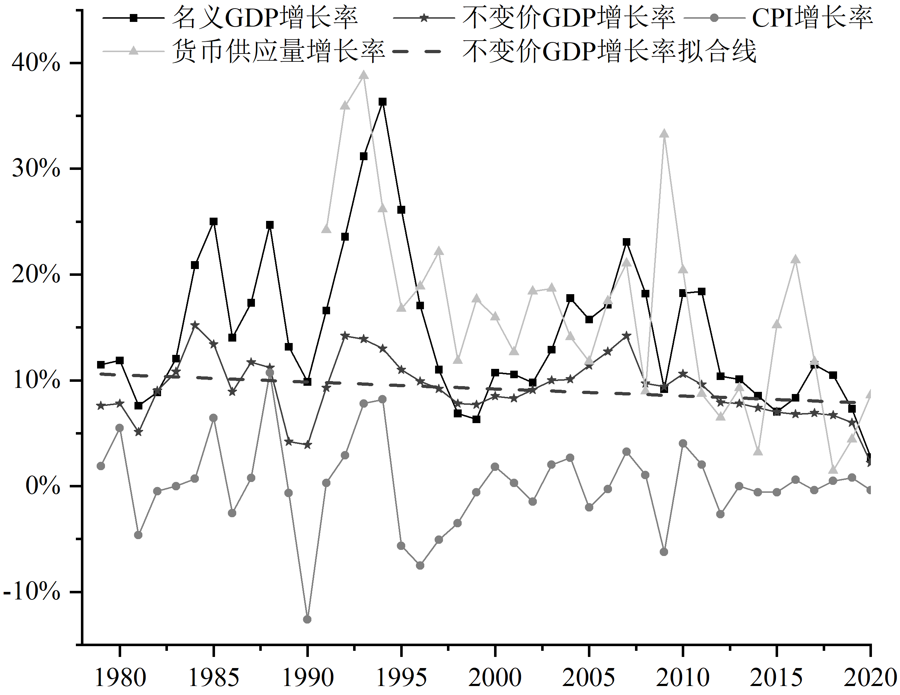机和经济危机。

#### 图5-2 1979至2020年各类经济增长率

6.金融危机、经济危机和经济波动问题

新古典学派认为理想条件下自由市场经济能实现最优化发展，不会出现金融危机和经济危机等经济波动，是现实的信息不完美，信息传导摩擦和政府政策导致了金融危机和经济危机等经济波动。

本文则认为自由市场经济内生不能实现最优化发展，商业银行由于债权期限错配爆发金融危机和经济危机是必然；自由市场经济将出现劳动力剩余和资本积累未被充分利用。政府通过政府化的货币体系可以避免金融危机，政府投资和货币政策等可以提高劳动力利用率，平滑经济波动和提高经济体禀赋。

7.经济产出的短期收敛或上限问题

新古典学派认为自由经济活动将实现竞争性均衡，社会产出是收敛的。

本文认为政府投资和货币政策等与通货膨胀率之间存在一种约束关系，政府投资和货币政策等超过一定范围将引发通货膨胀，任一特定时期经济产出是有上限的。

8.经济产出的长期单调增长问题。

罗默在索洛模型的基础上假设私人部门的研发投入将带来产出的规模递增，但对研发投入的产出仍然是规模递减。这既保证了新古典模型的短期收敛性，又解释了以研发为驱动力的美国经济的长期单调持续增长问题。

本文认为新知识带来新产品或降低老产品成本推动经济单调持续增长，即知识增长推动经济持续单调增长，经济增长无边界。

9.世界各国贫富差距不收敛问题

新古典罗默模型认为发达国家与发展中国家的人均产出差距越来越大，原因在于发达国家与发展中国家科学与技术水平差距越来越大，发达国家与发展中国家的经济禀赋差距越来越大。本文的主张与罗默大致一致，差异在于罗默认为科学与技术是私人部门的内生变量，而本文则认为科学与技术是所有经济主体的内生变量。

10.高科技寡头企业资本回报高于社会平均利率问题

按新古典一般均衡理论，企业的资本回报率将与社会平均利率实现均衡。但美国的微软等科技巨头其资本回报率比美国市场利率显著高，为此鲍勃和曼昆在索洛新古典模型的基础上引入企业市场力假设，认为是企业的市场力让企业获得了高于社会平均市场利率的收益。

本文认为，伯特兰德竞争是企业竞争的主要形式，优势企业对竞争对手的知识优势是获得利润的重要来源。知识优势越大，资本回报越高。美国高科技巨头因为比竞争对手有巨大的研发优势而获得远高于社会平均市场利率的资本回报。

11.汇率稳定问题

格鲁克曼认为两国货币之间的比价汇率存在稳定均衡解。本文认为汇率是投资品价格没有稳定均衡解，主张通过央行在国际外汇市场干预实现稳定汇率，保证国际贸易顺利进行。

12.私人部门跨境资本流动的管理问题

新古典学派认为单个经济主体的优化就是国家经济体和全球整体的优化。本文认为私人部门单个经济主体的利益和国家整体利益可能不一致，主张对私人部门跨境资本流动和对外投资及融资进行管理，保证一个国家的财富不流失到国外。

13.社会制度设计和完善问题

新古典学派和凯恩斯学派各类模型一般对微观经济主体做同质性假设，因而一般不涉及影响微观经济主体行为的社会制度设计和完善问题。本文模型对微观经济主体的假设是异质性，每个经济主体都有自身独特的资本积累，因此本文认为公平公正的激励各经济主体提高自身资本积累以提高市场竞争力社会制度的设计和完善是经济理论最重要的问题之一。

# 六、政策建议

根据前文阐述的关于市场经济的基本规律假设、关于经济变量关系曲线的假设及推演出的各类经济规律或约束关系，本文提出如下政策建议。

（一）让自由市场成为社会存量资产优化配置的最重要手段。

1. 清除各种影响劳动力等生产要素自由流动的障碍，最大程度实现劳动力等生产要素自由竞争。中国改革开放取得巨大成功最重要的原因之一是各单位解除了对劳动力等生产要素的流动管制。

2. 土地、空间、海洋和矿产等政府掌握的社会公共资源向私人部门转让使用权时，应该进行市场化拍卖。

（二）优化私人部门投资与政府部门投资的关系

1. 能直接实现盈利的项目由私人部门投资，让市场竞争选出最优秀的经营主体。

2. 对提高经济禀赋有意义但不宜盈利的项目由政府投资，发挥政府货币财政资金来源相对充足的优势。

3. 实践中私人部门投资和政府投资不一定有明确的界限，应保证各种体制经济主体公平竞争。

（三）用足政府投资政策空间，最大程度改善民众生活和提高经济体禀赋。

⒈ 树立知识是第一生产力信念，持续扩大高校博士生和教授规模，让中国从普通劳动力红利、工程师红利升级为科学家红利；让中国最终成为全球科学与技术研究中心和全球高科技产业中心。

⒉ 免除社保缴费，降低企业成本，提高国内企业国际竞争力。社保支出为政府支出，政府财政由货币发行平衡。

⒊ 条件成熟时实行免费医疗和免费教育，适量建设保障性住房和特色小区，适量建设休闲娱乐设施，持续精准扶贫，最大程度实现全社会共同富裕。

（四）完善国际经济政策

⒈ 管理私人部门跨境资本流动、对外投资和融资，保证社会公共财富不流失到国外，这是政府管理的市场经济赖以成立的前提。

⒉ 制定合理的汇率与进出口关税，提高国内企业国际竞争力，促进国内产业技术升级，提高经济体禀赋。

Abstract: Based on the discourse of Karl Marx’s “Capital” and several generations of Chinese Communist Party leaders, including General Secretary Xi Jinping, on socialist market economy, this paper integrates the research achievements of neoclassical and Keynesian schools and proposes a mathematical model of socialist market economy theory, including micro models on the basic laws of market economy and macro models of government-managed market economy. The paper discusses the methodology of mathematical science and its underlying assumptions, pointing out that some underlying assumptions of the Arrow-Debreu general equilibrium model and the underlying assumptions of the Solow economic growth macro model and the Hicks IS-LM macro model are too strong. The macroeconomic model of government-managed market economy in this paper can avoid financial crises due to the government's monetary system, and can smooth economic fluctuations and maximize the potential for economic growth through government investment in monetary and fiscal policies. The control of inflation is the constraint of government policies in this macro model, and the management of cross-border capital flows in the private sector is the premise on which it is established and exists. This paper provides a logically consistent explanation for China's significant achievements in economics and scientific research over the past forty years, as well as several other important economic realities and theoretical issues.

Keywords: Socialist market economy; Government-managed market economy; Scientific methodology; Mathematical model; Economic endowment; Cross-border capital flows.

参考文献

丁春燕. (2008). 商业银行不良资产剥离问题研究综述. *时代经贸(中旬刊)*(S3), 199-201.

付才辉. (2018). 最优生产函数理论——从新古典经济学向新结构经济学的范式转换. *经济评论*(01), 3-46.

洪永淼. (2021). 理解现代计量经济学. *计量经济学报, 1*(02), 266-284.

林毅夫. (2011). 新结构经济学——重构发展经济学的框架. *经济学, 10*(01), 1-32. doi:10.13821/j.cnki.ceq.2011.01.014.

林毅夫. (2014). 林毅夫:有效市场与有为政府. *记者观察, No.357*(01), 62-63.

马克思. (1972). 资本论: 第1卷. 北京: 人民出版社, 1972. 95.

田国强. (2016). 再论有限政府和有为政府. In *第一财经日报*: 上海财经大学.

田国强. (2017). 争议产业政策——有限政府,有为政府? *领导决策信息, No.1050*(05), 18-19.

习近平. (2001). 对发展社会主义市场经济的再认识. *东南学术*(04), 26-38

Adb, A. A., Furceri, D., et al. (2016). The macroeconomic effects of public investment: Evidence from advanced economies. *Journal of Macroeconomics, 50*, 224-240.

Arrow, K. J. (1971). The economic implications of learning by doing. In *Readings in the Theory of Growth* (pp. 131-149): Springer.

Arrow, K. J., and Debreu, G. (1954). Existence of an equilibrium for a competitive economy. *Econometrica: Journal of the Econometric Society*, 265-290.

Ball, L. M., and Mankiw, N. G. (2021). *Market power in neoclassical growth models*. Retrieved from

Bernanke, B. S. (2012, 2012). *Monetary Policy since the Onset of the Crisis*.

Einstein, A. (1952). *Letters to Solovine, 1906–1955*: Open Road Media.

Douglas Paul H. (1976). The Cobb-Douglas Production Function Once Again:Its History，Its Testing, and Some New Empirical Values. Journal of Political Economy,Vol.84,No.5,October.

Fernández-Villaverde, J. (2010). The econometrics of DSGE models. *SERIEs, 1*(1), 3-49.

Friedman, M. (1953). *Essays in positive economics*: University of Chicago press.

Grauwe, P. D. (2010). The banking crisis: causes, consequences and remedies. In *The Global Crash* (pp. 10-31): Springer.

Hicks, J. R. (1937). Mr. Keynes and the" classics"; a suggested interpretation. *Econometrica: Journal of the Econometric Society*, 147-159.

House, C. L., and Masatlioglu, Y. (2010). *Managing markets for toxic assets*. Retrieved from

Keynes, J. M. (1937). The general theory of employment. *The quarterly journal of economics, 51*(2), 209-223.

Krugman, P. (1979). A model of balance-of-payments crises. *Journal of money, credit and banking, 11*(3), 311-325.

Lucas Jr, R. E. (1975). An equilibrium model of the business cycle. *Journal of political economy, 83*(6), 1113-1144.

Lucas Jr, R. E. (1988). On the mechanics of economic development. *Journal of monetary economics, 22*(1), 3-42.

Marx, K. (1859). Preface to a Contribution to the Critique of Political Economy. The Marx-Engels Reader, 2, 3-6.

Phillips, A. W. (1958). The relation between unemployment and the rate of change of money wage rates in the United Kingdom, 1861-1957. *economica, 25*(100), 283-299.

Romer, P. M. (1990). Endogenous technological change. *Journal of political economy, 98*(5, Part 2), S71-S102.

Samuelson, P. A., and Nordhaus, W. D. (2012). *Economía*: AMGH Editora.

Smith, A. (1776). An inquiry into the nature and causes of the wealth of nations: Volume One. In: London: printed for W. Strahan; and T. Cadell, 1776.

Solow, R. M. (1956). A contribution to the theory of economic growth. *The quarterly journal of economics, 70*(1), 65-94.

Solow, R. M. (1957). Technical Change and the Aggregate Production Function. The Review of Economics and Statistics*, Vol.39,No.3(Aug.,1957)，PP312-320*.

Wald, A. (1951). On some systems of equations of mathematical economics. *Econometrica: Journal of the Econometric Society*, 368-403.

Zhukovskiy, V. I., and Kudryavtsev, K. N. (2016). Pareto-optimal Nash equilibrium: Sufficient conditions and existence in mixed strategies. *Automation and Remote Control, 77*(8), 1500-1510.

附录

# 附录1 投资品商品交换不存在竞争性均衡

投资品商品交换是否存在竞争性均衡是一个主观判断问题，只有把投资品商品交换这个客观问题主观定义清楚，才能回答这个问题。本文对投资品的定义为：被交换的次数为无限次的商品为投资品商品。萨缪尔森(2012)对消费品效用的定义是：效用是一种满意度，反映消费者对商品和服务的排序。把萨缪尔森关于效用的定义从消费品扩展到投资品，本文对投资品效用的定义为：投资品效用是一种满意度，反映投资者对某项投资品的评级和排序。

本文假设不同投资者对同一个投资品的主观价值判断不同，并且同一投资者不同时间对同一投资品效用的主观价值判断不同，即投资者对一个投资品效用的主观价值判断是动态变化的。

根据上述对投资品商品交易的定义和假设，本文认为投资品商品交换不存在竞争性均衡，具体阐述过程如下：

因为不同投资者对同一个投资品的主观价值判断不同，并且同一投资者不同时间对同一投资品效用的主观价值判断不同，因此不同时刻投资品的供应曲线和需求曲线不同，其成交价格不同，如图1-1。

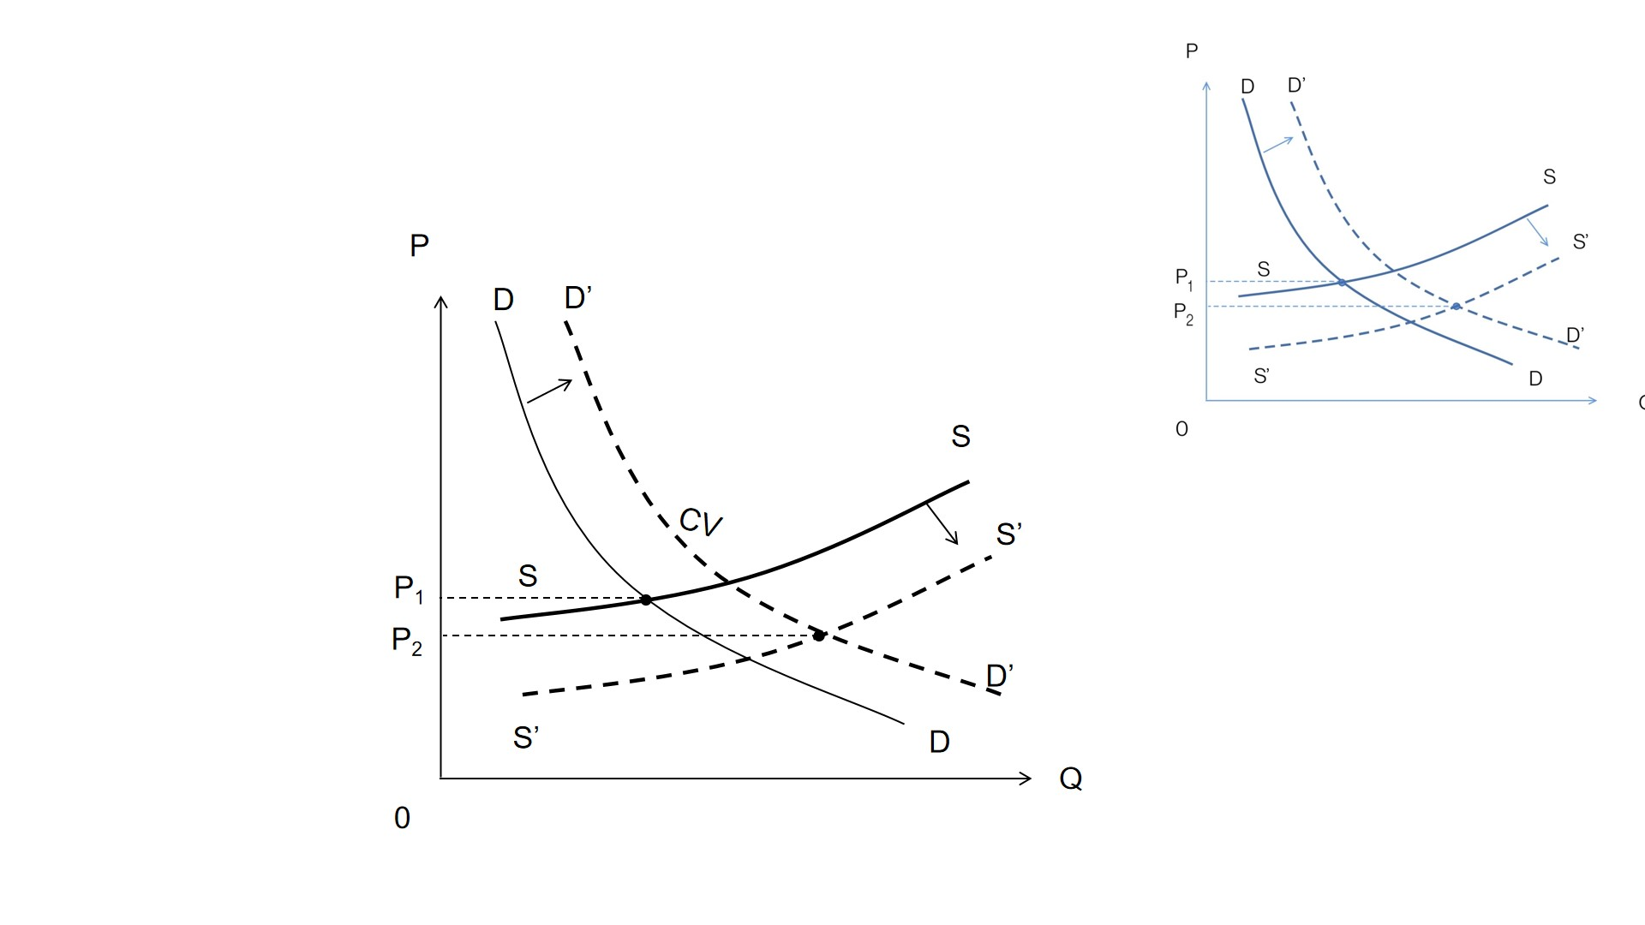

#### 图1-1 投资品的需求与供应曲线

这样，投资品商品交易不存在一个均衡价格，当投资品交易价格偏离其均衡价格时市场交换能使偏离的交易价格回到均衡价格。经济现实中的股票，外汇，黄金等投资品商品交换比较符合图1-1的情形，因此本附录认为投资品商品交换不存在竞争性均衡。

# 附录2 商品生产不存在帕累托优化竞争性均衡

同投资品商品交换是否存在竞争性均衡的问题一样，商品生产是否存在帕累托优化竞争性均衡是一个主观问题，只有把商品生产这个客观问题主观定义清楚，才能回答这个问题。

阿罗和德布鲁模型关于商品生产存在优化竞争性均衡的条件是每一种商品的生产都符合封闭凸性子集的要求。

单个产品生产函数的凸性（convex）指上凸，如图附录2-1，用数学表示为：

|  |  |
| --- | --- |
| $f(x_{1})$ +λf($x_{2}$)<f($x_{1}$ +λ $x_{2}$) (任何λ>0， $x_{1}$ >0, $x_{2}$ >0) | (2-1) |

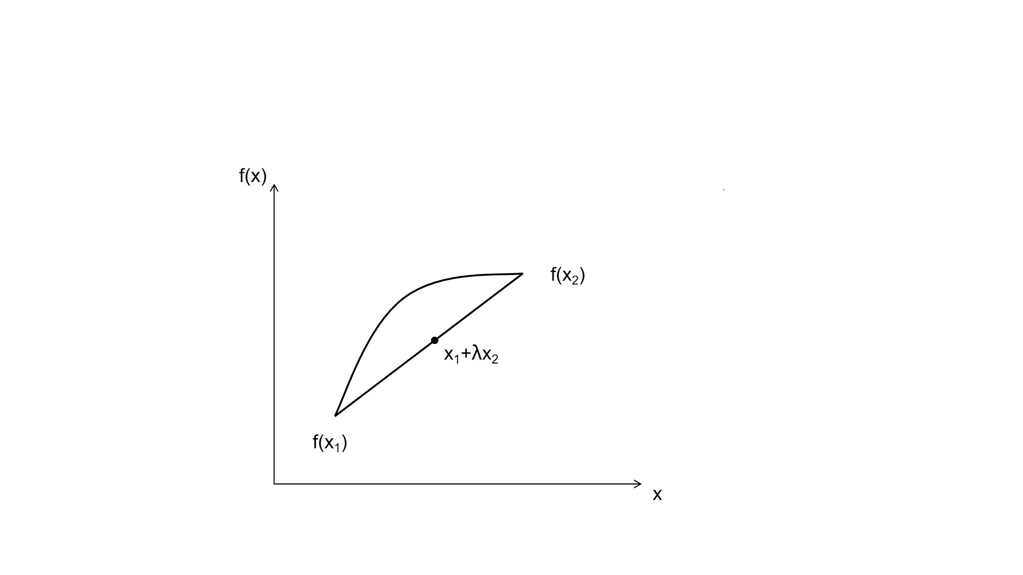

#### 图2-1 单个产品生产函数曲线图

假设有两个生产厂家，厂家1和厂家2，分别用原材料 $x_{1}$ 和 $x_{2}$ 生产商品f($x_{1}$) 和f($x_{2}$)，两厂家合计的生产函数为f($x_{1}+x_{2}$)，当某时刻厂家2的产品销售不出去时，两厂家合计的生产函数f($x_{1}+x_{2}$)就突然掉下来如附录图2-2。

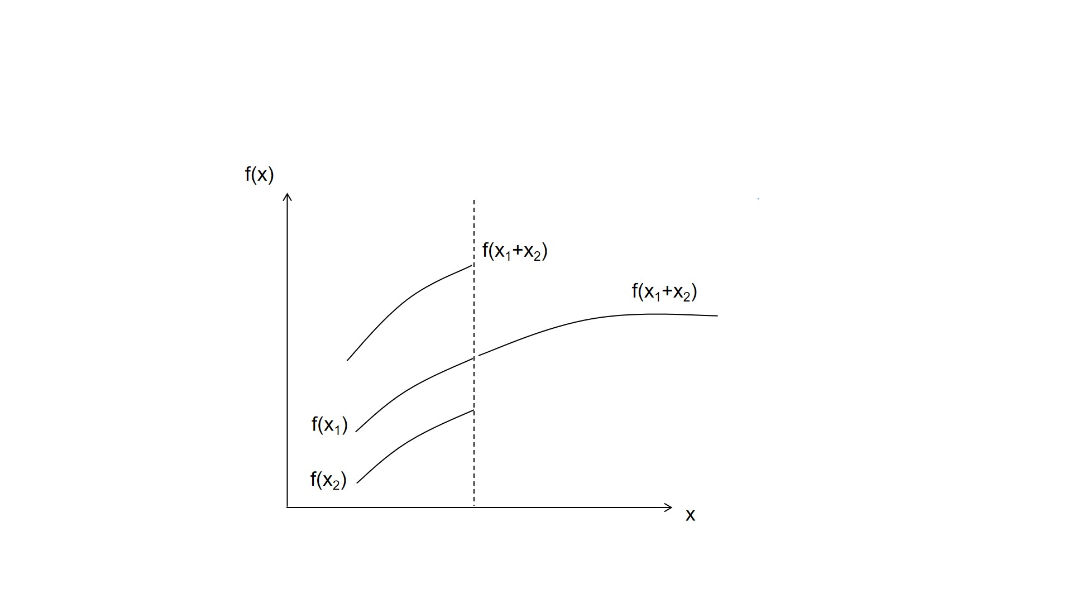

#### 图2-2 两产品生产函数曲线图

这种情况下，两厂家合计的生产函数f($x_{1}+x_{2}$)不满足凸性要求。把两家生产厂家扩大到n家，只要有一家生产厂家存在产品销售不出去的情况，该产品的合计生产函数曲线就不满足凸性子集的要求。这样，只要商品生产竞争存在产品销售不出去的情况，则商品生产函数曲线不满足凸性子集要求。

下面通过三种典型的商品生产竞争模型分析指出商品生产竞争存在产品销售不出去的情况是普遍现象。

商品生产竞争数学模型表达的是一种理想状态的商品生产竞争。商品生产竞争有很多种数学模型，这里我们讨论三种典型的商品生产竞争模型，价格共谋，古诺竞争和伯特兰德竞争。通过这三种典型的理想状态的商品生产竞争来估计现实的商品生产竞争状态。

价格共谋商品生产数学模型是各厂商之间共谋控制产量以使各厂商的利润最大化，伯特兰德商品生产竞争数学模型是每个厂商都以最可能的低价去竞争以获得全部市场份额，古诺商品生产竞争模型则以竞争对手产量为给定条件寻求自己最佳产量以使自身利润最大化。下面我们分别推导一定理想条件下N个厂商价格共谋，古诺竞争和伯特兰德竞争三类数学模型的各厂商最佳商品销售量和利润。

（1）N个厂商价格共谋数学模型的各厂商的最优价格，最优销量和最优利润。

理想假设每个厂商的边际单位成本都为常数c，商品的需求函数为线性函数：

|  |  |
| --- | --- |
| $P$ = $P_{0}$- $λQ$ | (2-2) |

则价格共谋每个厂商的产量相同：

|  |  |
| --- | --- |
| ${Q^{∗}}_{1}={Q^{∗}}_{2}$ =...= ${Q^{∗}}_{n}$ | (2-3) |

共谋总产量为：

|  |  |
| --- | --- |
| $Q^{∗}=n{Q^{∗}}_{1}$ | (2-4) |

设第一个厂商的利润为：

|  |  |
| --- | --- |
| $π_{1}$ = $\left(P−c\right)Q_{1}$ | (2-5) |

将公式（2-2）代入公式（2-5）得：

|  |  |
| --- | --- |
| $π_{1}$ = $\left(P_{0}−λnQ_{1}−c\right)Q_{1}$ | (2-6) |

共谋厂商根据利润最大化原则确定产量，于是有

|  |  |
| --- | --- |
| $\frac{∂π}{∂Q_{1}}$ = $P_{0}$- $c$-2 $nλQ_{1}$ =0 | (2-7) |

解得价格共谋数学模型每个厂商的最优产量为：

|  |  |
| --- | --- |
| ${Q^{∗}}_{1}$ = ${Q^{∗}}_{2}=...={Q^{∗}}_{n}=\left(P_{0}−c\right)/2nλ$ | (2-8) |

将（附2-8）代入（附2-2）得价格共谋数学模型的最优价格为：

|  |  |
| --- | --- |
| $P^{∗}$ = $P_{0}$- $λnQ_{1}$ = $\left(P_{0}+c\right)/2$ | (2-9) |

因此价格共谋数学模型每个厂商的最优利润为：

|  |  |
| --- | --- |
| ${π^{∗}}_{1}$ = ${π^{∗}}_{2}$ =...= ${π^{∗}}_{N}$ = $P^{∗}{Q^{∗}}_{1}$ =（${P_{0}}^{2}$- $c^{2}$） $/4nλ$ | (2-10) |

价格共谋商品生产模型小结：在上述理想条件下价格共谋商品生产数学模型里，随着竞争厂商数量n的增加，每个厂商的最优销量和最优利润将与n成反比下降，具体计算公式为方程（附2-8）和（附2-10），即每个厂商仅获得 $1/n$ 的整体利润，而整体利润（${P_{0}}^{2}$- $c^{2}$） $/4λ$ 是固定的。

（2）N个厂商古诺竞争商品生产模型各厂商的优化价格，优化销量和优化利润。

理想假设每个厂商的边际单位成本相同并为常数c，商品的需求函数为线性函数：

|  |  |
| --- | --- |
| $P$ = $P_{0}$- $λQ$ | (2-11) |

设每个生产商的产量分别为： $Q_{1}，Q_{2},...,Q_{n}$

则总产量为：

|  |  |
| --- | --- |
| $Q=Q_{1}$ + $Q_{2}$ +...+ $Q_{n}$ | (2-12) |

各厂商的利润方程分别为：

|  |  |
| --- | --- |
| $π_{1}$ =(P- $C_{1}$) $Q_{1}$ | (2-13) |
| $π_{2}$ =(P- $C_{2}$) $Q_{2}$ | (2-14) |
| … |  |
| $π_{n}$ =(P- $C_{n}$) $Q_{n}$ | (2-15) |

将 (附2-11) ，（附2-12）式分别代入 (附2-13)， (附2-14)，（附2-15） 式

可得出每个厂商的利润与产量的相关函数：

|  |  |
| --- | --- |
| $π_{1}$ ($Q_{1}Q_{2}...Q_{n}$)= $(P_{0}−λ\left(Q_{1}+Q_{2}+{...+Q}_{n}\right)−c)Q_{1}$ |  |
| $π_{2}$ ($Q_{1}Q_{2}...Q_{n}$)= $(P_{0}−λ\left(Q_{1}+Q_{2}+...+Q_{n}\right)−c)Q_{2}$ |  |
| … |  |
| $π_{n}$ ($Q_{1}Q_{2}...Q_{n}$)= $(P_{0}−λ\left(Q_{1}+Q_{2}+...+Q_{n}\right)−c)Q_{n}$ |  |

每个厂商根据自身利润最大化原则来调整产量，于是有

|  |  |
| --- | --- |
| $\frac{∂π_{1}}{∂Q_{1}}$ = $P_{0}$- $c$- $λ(2Q_{1}+Q_{2}+...+Q_{n})$ =0 |  |
| $\frac{∂π_{2}}{∂Q_{2}}$ = $P_{0}$- $c$- $λ(Q_{1}+2Q_{2}+...+Q_{n})$ =0 |  |
| … |  |
| $\frac{∂π_{n}}{∂Q_{n}}$ = $P_{0}$- $c$- $λ(Q_{1}+Q_{2}+...+2Q_{n})$ =0 |  |

解得每个厂商的最大产量为：

|  |  |
| --- | --- |
| ${Q_{1}}^{∗}$ = ${Q_{2}}^{∗}=...={Q_{n}}^{∗}=$ ($P_{0}$–c) / (n+1)λ | (2-16) |

解得古诺竞争的最佳价格为：

|  |  |
| --- | --- |
| $P^{∗}$ = $P_{0}$- $λnQ_{1}$ = $\frac{P_{0}}{n+1}$ +c $\frac{n}{n+1}$ | (2-17) |

解得古诺竞争每个厂商的最佳利润为：

|  |  |
| --- | --- |
| $π_{1}$ = $π_{2}=...=π_{n}−−−$ = $π_{N}$ = $P^{∗}{Q_{1}}^{∗}$ |  |
| = $\left(P_{0}+cn\right)\left(P_{0}−c\right)/{\left(N+1\right)}^{2}$ $λ$ |  |
| = $1/n$ $\left(P_{0}+cn\right)\left(P_{0}−c\right)n/{\left(N+1\right)}^{2}$ $λ$* | (2-18) |

古诺竞争商品生产模型小结：在上述理想条件下n个厂商的古诺竞争商品生产模型里，各厂商的优化利润随厂商数n量的增加而与n近似成反比下降,具体计算为公式2-19：

|  |  |
| --- | --- |
| $\lim_{n→∞}\left(P_{0}+cn\right)\left(P_{0}−c\right)n/{\left(N+1\right)}^{2} λ$ = $\left(P_{0}−c\right)/λ$ | (2-19) |

当n足够大时，每个厂商仅获得 $1/n$ 的近似不随n改变而变化的整体利润 $\left(P_{0}+cn\right)\left(P_{0}−c\right)n/{\left(N+1\right)}^{2}$ $λ$。因为 $\lim_{n→∞}\left(P_{0}+cn\right)\left(P_{0}−c\right)n/{\left(N+1\right)}^{2} λ$ = $\left(P_{0}−c\right)/λ$。

（3）N个厂商伯特兰德竞争商品生产模型各厂商的均衡价格，均衡销量和均衡利润。

伯特兰德竞争模型是每个厂商都以最可能的低价去竞争以获得全部市场份额，理想状态下设N个厂商的边际单位成本分别为常数 $：$

|  |  |
| --- | --- |
| $c_{1}≦c_{2}$...≦ $c_{N}$ | (2-20) |

商品的需求函数为线性函数：

|  |  |
| --- | --- |
| $P$ = $P_{0}$- $λQ$ | (2-21) |

则市场的均衡价格为第二个厂商的边际成本：

|  |  |
| --- | --- |
| $$P^{∗}=c_{2}$$ | (2-22) |

将方程（附2-18）代入方程（附2-17）得第一个厂商的产量方程为：

|  |  |
| --- | --- |
| $c_{2}$ = $P_{0}$- $λ{Q_{1}}^{∗}$ | (2-23) |

求得第一个厂商的最佳产量为：

|  |  |
| --- | --- |
| ${Q_{1}}^{∗}$ $=\left(P_{0}−c_{2}\right)$/ $λ$ | (2-24) |

第一个厂商的最佳利润为：

|  |  |
| --- | --- |
| $π_{1}=\left(c_{2}−c_{1}\right)\left(P_{0}−c_{2}\right)$/ $λ$ | (2-25) |

其它厂商的产量为零，利润为零。

伯特兰德竞争商品生产模型小结：在上述理想条件下n个厂商的伯特兰德竞争的数学模型里，成本第一低的厂商获得全部市场份额，市场均衡销售价格为成本第二低厂商的成本 $c_{2}$，成本第一低厂商的单位利润为($c_{2}$- $c_{1}$)。在伯特兰德竞争商品生产模型里，生产成本高的厂商存在产品销售不出去的情况。

在价格共谋和古诺竞争数学模型里，当生产厂家n比较大时，必然有厂家不满足获得1/n总体利润而降价以获得更多的市场份额和利润，因此上述价格共谋和古诺竞争各厂商的产量和利润最优解不是稳定解，即价格共谋和古诺竞争两种商品生产模型不可能长期维持，最终这两种商品生产竞争模型都将走向伯特兰德竞争。

但伯特兰德竞争均衡也是一种理想情况。现实的商品生产竞争不会出现理想状态的伯特兰德竞争均衡，而是古诺竞争与伯特兰德竞争的混合状态。至于怎样的混合状态则由具体商品的综合情况决定。但有一点是肯定的，竞争力弱的厂家将存在产品销售不出去的情况，即该商品合计的生产函数曲线将不满足性凸性子集的要求，不能实现优化竞争性均衡。

从物理意义上讲，市场经济的商品生产竞争是个优胜劣汰机制，必然存在竞争力弱的产品销售不出去的情况，不可能实现帕累托优化竞争性均衡。

综合以上所述，本附录认为商品生产竞争不能实现帕累托优化竞争性均衡。

本附录对商品生产竞争分析还有一个重要结论：社会需求决定社会产出。